拱墅区闸泵站设备大修及提升工程（2024年）

招标文件
（电子招投标）
编号:ZJWS2024-GSCG02

杭州市拱墅区城市河道保护管理中心
浙江五石中正工程咨询有限公司
二〇二四年四月二十四日

目 录

第一部分 招标公告
第二部分 投标人须知
第三部分 采购需求
第四部分 评标办法
第五部分 拟签订的合同文本
第六部分 应提交的有关格式范例

第一部分 招标公告
项目概况
拱墅区闸泵站设备大修及提升工程（2024年）招标项目的潜在投标人应在政采云平台（https://www.zcygov.cn/）获取（下载）招标文件，并于2024年5月14日14点30分00秒（北京时间）前递交（上传）投标文件。
一、项目基本情况
项目编号：ZJWS2024-GSCG02
项目名称：拱墅区闸泵站设备大修及提升工程（2024年）
预算金额（元）：520000
最高限价（元）：472500
采购需求：拱墅区闸泵站设备大修及提升工程（2024年）主要内容：金典桥泵站、管家漾支河泵站、吴家墩河泵站、俞家桥水闸、李佛桥东水闸等泵（闸）站的维修保养。具体以招标文件第三部分采购需求为准，供应商可点击本公告下方“浏览采购文件”查看采购需求。

合同履约期限：签订合同后60日历天内完成所有服务内容。
本项目接受联合体投标： 是；☐否。
二、申请人的资格要求：
1. 满足《中华人民共和国政府采购法》第二十二条规定；未被“信用中国”（www.creditchina.gov.cn)、中国政府采购网（www.ccgp.gov.cn）列入失信被执行人、重大税收违法案件当事人名单、政府采购严重违法失信行为记录名单；
2. 以联合体形式投标的，提供联合协议(本项目不接受联合体投标或者投标人不以联合体形式投标的，则不需要提供) ；
3.落实政府采购政策需满足的资格要求：
☐无（注：不得限制大中型企业与小微企业组成联合体参与投标）；
þ专门面向中小企业
þ服务全部由符合政策要求的中小企业承接，提供中小企业声明函；
☐服务全部由符合政策要求的小微企业承接，提供中小企业声明函；

☐要求以联合体形式参加，提供联合协议和中小企业声明函，联合协议中中小企业合同金额应当达到 %，其中小微企业合同金额应当达到 %;如果供应商本身提供所有标的均由中小企业制造、承建或承接，并相应达到了前述比例要求，视同符合了资格条件，无需再与其他中小企业组成联合体参加政府采购活动，无需提供联合协议；
☐要求合同分包，提供分包意向协议和中小企业声明函，分包意向协议中中小企业合同金额应当达到达到 % ，其中小微企业合同金额应当达到 % ;如果供应商本身提供所有标的均由中小企业制造、承建或承接，并相应达到了前述比例要求，视同符合了资格条件，无需再向中小企业分包，无需提供分包意向协议；
4.本项目的特定资格要求：具有市政公用工程施工总承包三级或机电工程施工总承包三级及以上资质；
5.单位负责人为同一人或者存在直接控股、管理关系的不同供应商，不得参加同一合同项下的政府采购活动；为采购项目提供整体设计、规范编制或者项目管理、监理、检测等服务后不得再参加该采购项目的其他采购活动。
三、获取招标文件
时间：/至2024年5月14日，每天上午00:00至12:00 ，下午12:00至23:59（北京时间，线上获取法定节假日均可，线下获取文件法定节假日除外）
地点（网址）：政采云平台（https://www.zcygov.cn/）
方式：供应商登录政采云平台https://www.zcygov.cn/在线申请获取采购文件（进入“项目采购”应用，在获取采购文件菜单中选择项目，申请获取采购文件）。
售价（元）：0
四、提交投标文件截止时间、开标时间和地点
提交投标文件截止时间： 2024年5月14日14点30分00秒 （北京时间）
投标地点（网址）：政采云平台（https://www.zcygov.cn/）
开标时间：2024年5月14日14点30分00秒
开标地点（网址）：政采云平台（https://www.zcygov.cn/）
五、公告期限
自本公告发布之日起5个工作日。
六、其他补充事宜
1.《浙江省财政厅关于进一步发挥政府采购政策功能全力推动经济稳进提质的通知》 （浙财采监（2022）3号）、《浙江省财政厅关于进一步促进政府采购公平竞争打造最优营商环境的通知》（浙财采监（2021）22号））、《浙江省财政厅关于进一步加大政府采购支持中小企业力度助力扎实稳住经济的通知》 （浙财采监（2022）8号）已分别于2022年1月29日、2022年2月1日和2022年7月1日开始实施，此前有关规定与上述文件内容不一致的，按上述文件要求执行。
2.根据《浙江省财政厅关于进一步促进政府采购公平竞争打造最优营商环境的通知》（浙财采监（2021）22号）文件关于“健全行政裁决机制”要求，鼓励供应商在线提起询问，路径为：政采云-项目采购-询问质疑投诉-询问列表:鼓励供应商在线提起质疑，路径为：政采云-项目采购-询问质疑投诉-质疑列表。质疑供应商对在线质疑答复不满意的，可在线提起投诉，路径为：浙江政府服务网-政府采购投诉处理-在线办理。
3.供应商认为招标文件使自己的权益受到损害的，可以自获取招标文件之日或者招标文件公告期限届满之日（公告期限届满后获取招标文件的，以公告期限届满之日为准）起7个工作日内，以书面形式向采购人和采购代理机构提出质疑。质疑供应商对采购人、采购代理机构的答复不满意或者采购人、采购代理机构未在规定的时间内作出答复的，可以在答复期满后十五个工作日内向同级政府采购监督管理部门投诉。质疑函范本、投诉书范本请到浙江政府采购网下载专区下载。
4.其他事项：（1）需要落实的政府采购政策：包括节约资源、保护环境、支持创新、促进中小企业发展等。详见招标文件的第二部分总则。（2）电子招投标的说明：①电子招投标：本项目以数据电文形式，依托“政府采购云平台（www.zcygov.cn）”进行招投标活动，不接受纸质投标文件；②投标准备：注册账号--点击“商家入驻”，进行政府采购供应商资料填写；申领CA数字证书---申领流程详见“浙江政府采购网-下载专区-电子交易客户端-CA驱动和申领流程”；安装“政采云电子交易客户端”----前往“浙江政府采购网-下载专区-电子交易客户端”进行下载并安装；③招标文件的获取：使用账号登录或者使用CA登录政采云平台；进入“项目采购”应用，在获取采购文件菜单中选择项目，获取招标文件；④投标文件的制作：在“政采云电子交易客户端”中完成“填写基本信息”、“导入投标文件”、“标书关联”、“标书检查”、“电子签名”、“生成电子标书”等操作；⑤采购人、采购代理机构将依托政采云平台完成本项目的电子交易活动，平台不接受未按上述方式获取招标文件的供应商进行投标活动； ⑥对未按上述方式获取招标文件的供应商对该文件提出的质疑，采购人或采购代理机构将不予处理；⑦不提供招标文件纸质版；⑧投标文件的传输递交：投标人在投标截止时间前将加密的投标文件上传至政府采购云平台，还可以在投标截止时间前直接提交或者以邮政快递方式递交备份投标文件1份。备份投标文件的制作、存储、密封详见招标文件第二部分第15点—“备份投标文件”；⑨投标文件的解密：投标人按照平台提示和招标文件的规定在半小时内完成在线解密。通过“政府采购云平台”上传递交的投标文件无法按时解密，投标供应商递交了备份投标文件的，以备份投标文件为依据，否则视为投标文件撤回。通过“政府采购云平台”上传递交的投标文件已按时解密的，备份投标文件自动失效。投标人仅提交备份投标文件，未在电子交易平台传输递交投标文件的，投标无效；⑩具体操作指南：详见政采云平台“服务中心-帮助文档-项目采购-操作流程-电子招投标-政府采购项目电子交易管理操作指南-供应商”。（3）招标文件公告期限与招标公告的公告期限一致。
七、对本次采购提出询问、质疑、投诉，请按以下方式联系
1.采购人信息
名 称：杭州市拱墅区城市河道保护管理中心
地 址：杭州市拱墅区沈半路388号
传 真： /
项目联系人（询问）：楼骞
项目联系方式（询问）：0571-85063875
质疑联系人：姚工
质疑联系方式：0571-88809799
2.采购代理机构信息
名 称：浙江五石中正工程咨询有限公司
地 址：杭州市拱墅区白石巷318号中国人力资源服务产业园北楼5楼512室
传 真：/
项目联系人（询问）：王剑强、高琳
项目联系方式（询问）：0571-56017212、13588304654
质疑联系人：罗秦
质疑联系方式：13957144873
3.同级政府采购监督管理部门
名 称：杭州市拱墅区财政局/浙江省政府采购行政裁决服务中心（杭州）
地 址：杭州市上城区四季青街道新业路市民之家G03办公室
传 真： /
联系人 ：朱女士、王女士
监督投诉电话：电话：0571-85252453
若对项目采购电子交易系统操作有疑问，可登录政采云（https://www.zcygov.cn/），点击右侧咨询小采，获取采小蜜智能服务管家帮助，或拨打政采云服务热线95763获取热线服务帮助。
CA问题联系电话（人工）：汇信CA 400-888-4636；天谷CA 400-087-8198。

第二部分 投标人须知

前附表
序号 | 事项 | 本项目的特别规定
1 | 项目属性 | 服务类。
2 | 采购标的及其对应的中小企业划分标准所属行业 | （1）标的：拱墅区闸泵站设备大修及提升工程（2024年），属于（二）工业；  （2）对应的中小企业划分标准：（二）工业。从业人员1000人以下或营业收入40000万元以下的为中小微型企业。其中，从业人员300人及以上，且营业收入2000万元及以上的为中型企业；从业人员20人及以上，且营业收入300万元及以上的为小型企业；从业人员20人以下或营业收入300万元以下的为微型企业。
3 | 是否允许采购进口产品 | 本项目不允许采购进口产品。  ☐可以就 采购进口产品。
4 | 分包 | ☑ A同意将非主体、非关键性的检售后技术服务工作分包。☐ B不同意分包。  注：不得限制大中型企业向小微企业合理分包。
5 | 开标前答疑会或现场考察 | þA不组织。  ☐B组织，时间： ,地点： ，联系人： ，联系方式： 。
6 | 样品提供 | þA不要求提供。  ☐B要求提供，  （1）样品： ；  （2）样品制作的标准和要求： ；  （3）样品的评审方法以及评审标准：详见评标办法；  （4）是否需要随样品提交检测报告：☐否；☐是，检测机构的要求： ；检测内容： 。  （5）提供样品的时间： ；地点： ；联系人： ，联系电话： 。请投标人在上述时间内提供样品并按规定位置安装完毕。超过截止时间的，采购人或采购代理机构将不予接收，并将清场并封闭样品现场。  (6)采购活动结束后，对于未中标人提供的样品，采购人、采购代理机构将通知未中标人在规定的时间内取回，逾期未取回的，采购人、采购代理机构不负保管义务；对于中标人提供的样品，采购人将进行保管、封存，并作为履约验收的参考。  （7）制作、运输、安装和保管样品所发生的一切费用由投标人自理。
7 | 方案讲解演示 | ☐A不组织。  ☐B组织。  （1）在评标时安排每个投标人进行方案讲解演示。每个投标人时间不超过20分钟，讲解次序以投标文件解密时间先后次序为准，讲解演示人员不超过3人。讲解演示结束后按要求解答评标委员会提问。  （2）方案讲解演示可选择以下其中一种方式：  方式一：政采云平台在线讲解演示。政采云平台在线讲解需投标人根据政采云平台操作要求做好准备工作，提前完善软硬件配置环境。  方式二：交易中心现场讲解演示。现场讲解地点为 ，讲解演示所用电脑等设备由投标人自备。现场讲解演示人员进场时提供讲解人员名单（加盖公章或授权代表签名）及身份证明，否则不得讲解演示。  注：因投标人自身原因导致无法演示或者演示效果不理想的，责任自负。因平台原因导致本项目方案讲解演示环节无法顺利开展，按照《浙江省政府采购项目电子交易管理暂行办法》相关规定执行。
8 | 投标人应当提供的资格、资信证明文件 | （1）资格证明文件：见招标文件第二部分11.1。  投标人未提供有效的资格证明文件的，视为投标人不具备招标文件中规定的资格要求，投标无效。
 |  | （2）资信证明文件：根据招标文件第四部分评标标准提供。
9 | 节能产品、环境标志产品 | 采购人拟采购的产品属于品目清单范围的，采购人及其委托的采购代理机构将依据国家确定的认证机构出具的、处于有效期之内的节能产品、环境标志产品认证证书，对获得证书的产品实施政府优先采购或强制采购。
10 | 报价要求 | 有关本项目实施所需的所有费用（含税费）均计入报价。投标文件开标一览表（报价表）是报价的唯一载体，如投标人在政府采购云平台填写的投标报价与投标文件报价文件中开标一览表（报价表）不一致的，以报价文件中开标一览表（报价表）为准。投标文件中价格全部采用人民币报价。招标文件未列明，而投标人认为必需的费用也需列入报价。提醒：验收时检测费用由采购人承担，不包含在投标总价中。  投标报价出现下列情形的，投标无效：  投标文件出现不是唯一的、有选择性投标报价的；  投标报价超过招标文件中规定的预算金额或者最高限价的;  报价明显低于其他通过符合性审查投标人的报价，有可能影响产品质量或者不能诚信履约的，未能按要求提供书面说明或者提交相关证明材料证明其报价合理性的;  投标人对根据修正原则修正后的报价不确认的。
11 | 中小企业信用融资 | 供应商中标后也可在“政采云”平台申请政采贷：操作路径：登录政采云平台 - 金融服务中心 -【融资服务】，可在热门申请中选择产品直接申请，也可点击云智贷匹配适合产品进行申请，或者在可申请项目中根据该项目进行申请。
12 | 备份投标文件送达地点和签收人员 | 备份投标文件送达地点： ：杭州市拱墅区白石巷318号中国人力资源服务产业园北楼5楼512室；备份投标文件签收人员联系电话：姚工，0571-56017212 。采购人、采购代理机构不强制或变相强制投标人提交备份投标文件。
13 | 特别说明 | 联合体投标的，联合体各方分别提供与联合体协议中规定的分工内容相应的业绩证明材料，业绩数量以提供材料较少的一方为准。
☐联合体投标的，联合体各方均需按招标文件第四部分评标标准要求提供资信证明文件，否则视为不符合相关要求。
联合体投标的，联合体中有一方或者联合体成员根据分工按招标文件第四部分评标标准要求提供资信证明文件的，视为符合了相关要求。
中标人需向采购代理机构支付采购招标代理服务费，采购代理服务费金额：按浙价服【2003】77号文件收费标准48%收取（收费基准价为中标价）。
以上费用由中标人在领取中标通知书时一次性向采购代理机构付清。

一、总则

1. 适用范围
本招标文件适用于该项目的招标、投标、开标、资格审查及信用信息查询、评标、定标、合同、验收等行为（法律、法规另有规定的，从其规定）。

2.定义
2.1 “采购人”系指招标公告中载明的本项目的采购人。
2.2 “采购代理机构”系指招标公告中载明的本项目的采购代理机构。
2.3 “投标人”系指是指响应招标、参加投标竞争的法人、其他组织或者自然人。
2.4 “负责人”系指法人企业的法定负责人，或其他组织为法律、行政法规规定代表单位行使职权的主要负责人，或自然人本人。
2.5“电子签名”系指数据电文中以电子形式所含、所附用于识别签名人身份并表明签名人认可其中内容的数据；“公章”系指单位法定名称章。因特殊原因需要使用冠以法定名称的业务专用章的，投标时须提供《业务专用章使用说明函》（附件4）。
2.6“电子交易平台”系指本项目政府采购活动所依托的政府采购云平台（https://www.zcygov.cn/）。
2.7 “▲” 系指实质性要求条款，“☑” 系指适用本项目的要求，“☐” 系指不适用本项目的要求。
3. 采购项目需要落实的政府采购政策
3.1 本项目原则上采购本国生产的货物、工程和服务，不允许采购进口产品。除非采购人采购进口产品，已经在采购活动开始前向财政部门提出申请并获得财政部门审核同意，且在采购需求中明确规定可以采购进口产品（但如果因信息不对称等原因，仍有满足需求的国内产品要求参与采购竞争的，采购人、采购代理机构不会对其加以限制，仍将按照公平竞争原则实施采购）；优先采购向我国企业转让技术、与我国企业签订消化吸收再创新方案的供应商的进口产品。
3.2 支持绿色发展
3.2.1采购人拟采购的产品属于品目清单范围的，采购人及其委托的采购代理机构将依据国家确定的认证机构出具的、处于有效期之内的节能产品、环境标志产品认证证书，对获得证书的产品实施政府优先采购或强制采购。投标人须按招标文件要求提供相关产品认证证书。▲采购人拟采购的产品属于政府强制采购的节能产品品目清单范围的，投标人相应的投标产品未获得国家确定的认证机构出具的、处于有效期之内的节能产品认证证书的，投标无效。
3.2.2 修缮、装修类项目采购建材的，采购人应将绿色建筑和绿色建材性能、指标等作为实质性条件纳入招标文件和合同。
3.2.3为助力打好污染防治攻坚战，推广使用绿色包装，政府采购货物、工程和服务项目中涉及商品包装和快递包装的，供应商提供产品及相关快递服务的具体包装要求要参考《商品包装政府采购需求标准（试行）》、《快递包装政府采购需求标准（试行）》。鼓励采购单位优先采购秸秆环保板材等资源综合利用产品。鼓励采购单位优先采购绿色物流配送服务、提供新能源交通工具的租赁服务。
3.2.4 鼓励供应商在参加政府采购过程中开展绿色设计、选择绿色材料、打造绿色制造工艺、开展绿色运输、做好废弃产品回收处理，实现产品全周期的绿色环保。鼓励采购单位对其提高预付款比例、免收履约保证金。
3.3支持中小企业发展
3.3.1中小企业，是指在中华人民共和国境内依法设立，依据国务院批准的中小企业划分标准确定的中型企业、小型企业和微型企业，但与大企业的负责人为同一人，或者与大企业存在直接控股、管理关系的除外。
符合中小企业划分标准的个体工商户，在政府采购活动中视同中小企业。
3.3.2在政府采购活动中，投标人提供的货物、工程或者服务符合下列情形的，享受中小企业扶持政策：在服务采购项目中，服务由中小企业承接，即提供服务的人员为中小企业依照《中华人民共和国劳动合同法》订立劳动合同的从业人员。
以联合体形式参加政府采购活动，联合体各方均为中小企业的，联合体视同中小企业。其中，联合体各方均为小微企业的，联合体视同小微企业。
3.3.3对于未预留份额专门面向中小企业的政府采购服务项目，以及预留份额政府采购服务项目中的非预留部分标项，对小型和微型企业的投标报价给予10%-20%的扣除，用扣除后的价格参与评审。接受大中型企业与小微企业组成联合体或者允许大中型企业向一家或者多家小微企业分包的政府采购服务项目，对于联合协议或者分包意向协议约定小微企业的合同份额占到合同总金额30%以上的，对联合体或者大中型企业的报价给予4%-6%的扣除，用扣除后的价格参加评审。组成联合体或者接受分包的小微企业与联合体内其他企业、分包企业之间存在直接控股、管理关系的，不享受价格扣除优惠政策。
3.3.4符合《关于促进残疾人就业政府采购政策的通知》（财库〔2017〕141号）规定的条件并提供《残疾人福利性单位声明函》（附件1）的残疾人福利性单位视同小型、微型企业；
3.3.5符合《关于政府采购支持监狱企业发展有关问题的通知》（财库[2014]68号）规定的监狱企业并提供由省级以上监狱管理局、戒毒管理局（含新疆生产建设兵团）出具的属于监狱企业证明文件的，视同为小型、微型企业。
3.3.6可享受中小企业扶持政策的投标人应按照招标文件格式要求提供《中小企业声明函》，投标人提供的《中小企业声明函》与实际情况不符的，不享受中小企业扶持政策。声明内容不实的，属于提供虚假材料谋取中标、成交的，依法承担法律责任。
3.3.7中小企业享受扶持政策获得政府采购合同的，小微企业不得将合同分包给大中型企业，中型企业不得将合同分包给大型企业。
3.4支持创新发展
3.4.1 采购人优先采购被认定为首台套产品和“制造精品”的自主创新产品。
3.4.2首台套产品被纳入《首台套产品推广应用指导目录》之日起3年内，以及产品核心技术高于国内领先水平，并具有明晰自主知识产权的“制造精品”产品，自认定之日起2年内视同已具备相应销售业绩，参加政府采购活动时业绩分值为满分。

3.4.3 采购人应当贯彻落实知识产权保护相关法律法规，应当采购使用正版软件。
3.5平等对待内外资企业和符合条件的破产重整企业
平等对待内外资企业和符合条件的破产重整企业，切实保障企业公平竞争，平等维护企业的合法利益。
4. 询问、质疑、投诉、补偿救济
4.1在线询问、质疑、投诉。根据《浙江省财政厅关于进一步促进政府采购公平竞争打造最优营商环境的通知》（浙财采监（2021）22号）文件关于“健全行政裁决机制”要求，鼓励供应商在线提起询问，路径为：政采云-项目采购-询问质疑投诉-询问列表；鼓励供应商在线提起质疑，路径为：政采云-项目采购-询问质疑投诉-质疑列表。质疑供应商对在线质疑答复不满意的，可在线提起投诉，路径为：浙江政府服务网-政府采购投诉处理-在线办理。
4.2供应商询问
供应商对政府采购活动事项有疑问的，可以提出询问，采购人或者采购代理机构应当在3个工作日内对供应商依法提出的询问作出答复，但答复的内容不得涉及商业秘密。供应商提出的询问超出采购人对采购代理机构委托授权范围的，采购代理机构应当告知供应商向采购人提出。
4.3供应商质疑
4.3.1提出质疑的供应商应当是参与所质疑项目采购活动的供应商。潜在供应商已依法获取其可质疑的招标文件的，可以对该文件提出质疑。
4.3.2供应商认为招标文件、采购过程和中标结果使自己的权益受到损害的，可以在知道或者应知其权益受到损害之日起七个工作日内，以书面形式向采购人或者采购代理机构提出质疑，否则，采购人或者采购代理机构不予受理：
4.3.2.1对招标文件提出质疑的，质疑期限为供应商获得招标文件之日或者招标文件公告期限届满之日起计算。
4.3.2.2对采购过程提出质疑的，质疑期限为各采购程序环节结束之日起计算。4.3.2.3对采购结果提出质疑的，质疑期限自采购结果公告期限届满之日起计算。
4.3.3供应商提出质疑应当提交质疑函和必要的证明材料。质疑函应当包括下列内容：
4.3.3.1供应商的姓名或者名称、地址、邮编、联系人及联系电话；
4.3.3.2质疑项目的名称、编号；
4.3.3.3具体、明确的质疑事项和与质疑事项相关的请求；
4.3.3.4事实依据；
4.3.3.5必要的法律依据；
4.3.3.6提出质疑的日期。
供应商提交的质疑函需一式三份。供应商为自然人的，应当由本人签字；供应商为法人或者其他组织的，应当由法定代表人、主要负责人，或者其授权代表签字或者盖章，并加盖公章。
质疑函范本及制作说明详见附件2。
4.3.4对同一采购程序环节的质疑，供应商须在法定质疑期内一次性提出。
4.3.5采购人或者采购代理机构应当在收到供应商的书面质疑后七个工作日内作出答复，并以书面形式通知质疑供应商和其他与质疑处理结果有利害关系的政府采购当事人，但答复的内容不得涉及商业秘密。根据《杭州市财政局关于进一步加强政府采购信息公开优化营商环境的通知》（杭财采监〔2021〕17号）,采购人或者采购代理机构在质疑回复后5个工作日内，在浙江政府采购网的“其他公告”栏目公开质疑答复，答复内容应当完整。质疑函作为附件上传。
4.3.6询问或者质疑事项可能影响采购结果的，采购人应当暂停签订合同，已经签订合同的，应当中止履行合同。
4.4供应商投诉
4.4.1质疑供应商对采购人、采购代理机构的答复不满意或者采购人、采购代理机构未在规定的时间内作出答复的，可以在答复期满后十五个工作日内向同级政府采购监督管理部门提出投诉。
4.4.2供应商投诉的事项不得超出已质疑事项的范围，基于质疑答复内容提出的投诉事项除外。
4.4.3供应商投诉应当有明确的请求和必要的证明材料。
4.4.4以联合体形式参加政府采购活动的，其投诉应当由组成联合体的所有供应商共同提出。
4.4.5根据政府采购行政裁决省市区三级联动试点工作安排，杭州市本级、拱墅区、富阳区政府采购项目投诉材料可寄送至浙江省政府采购行政裁决服务中心（杭州），地址：杭州市上城区四季青街道新业路市民之家G03办公室，收件人：朱女士、王女士，电话：0571-85252453。
4.5 补偿救济
采购人（行政机关）因政策变化、规划调整而不履行政府采购合同的，供应商可依据《杭州市涉企补偿救济实施办法（试行）》向采购人（行政机关）提起补偿申请。

投诉书范本及制作说明详见附件3。

二、招标文件的构成、澄清、修改
5．招标文件的构成
5.1 招标文件包括下列文件及附件：
5.1.1招标公告；
5.1.2投标人须知；
5.1.3采购需求；
5.1.4评标办法；
5.1.5拟签订的合同文本；
5.1.6应提交的有关格式范例。
5.2与本项目有关的澄清或者修改的内容为招标文件的组成部分。
6. 招标文件的澄清、修改
6.1已获取招标文件的潜在投标人，若有问题需要澄清，应于投标截止时间前，以书面形式向采购代理机构提出。
6.2 采购代理机构对招标文件进行澄清或修改的，将同时通过电子交易平台通知已获取招标文件的潜在投标人。依法应当公告的，将按规定公告，同时视情况延长投标截止时间和开标时间。该澄清或者修改的内容为招标文件的组成部分。

三、投标
7. 招标文件的获取
详见招标公告中获取招标文件的时间期限、地点、方式及招标文件售价。
8.开标前答疑会或现场考察
采购人组织潜在投标人现场考察或者召开开标前答疑会的，潜在投标人按第二部分投标人须知前附表的规定参加现场考察或者开标前答疑会。
9.投标保证金
本项目不需缴纳投标保证金。
10. 投标文件的语言
投标文件及投标人与采购有关的来往通知、函件和文件均应使用中文。
11. 投标文件的组成
11.1资格文件：
11.1.1符合参加政府采购活动应当具备的一般条件的承诺函；
11.1.2联合协议（如果有)；
11.1.3落实政府采购政策需满足的资格要求（如果有)；
11.1.4本项目的特定资格要求（如果有)。
11.2 商务技术文件：
11.2.1投标函；
11.2.2授权委托书或法定代表人（单位负责人、自然人本人）身份证明；
11.2.3分包意向协议（如果有)；
11.2.4符合性审查资料；
11.2.5评标标准相应的商务技术资料；
11.2.6投标标的清单；
11.2.7商务技术偏离表；
11.2.8政府采购供应商廉洁自律承诺书；
11.3报价文件：
11.3.1开标一览表（报价表）；

11.3.2 报价情况说明（如供应商报价低于项目预算50%的，应当提交本文档，详细阐述不影响产品质量或者诚信履约的具体原因）；
11.3.3中小企业声明函。
投标文件含有采购人不能接受的附加条件的，投标无效；
投标人提供虚假材料投标的，投标无效。
投标人应对投标文件中材料的真实性、合法性负责。

12. 投标文件的编制
12.1投标文件分为资格文件、商务技术文件、报价文件三部分。各投标人在编制投标文件时请按照招标文件第六部分规定的格式进行，混乱的编排导致投标文件被误读或评标委员会查找不到有效文件是投标人的风险。
12.2投标人进行电子投标应安装客户端软件—“政采云电子交易客户端”，并按照招标文件和电子交易平台的要求编制并加密投标文件。投标人未按规定加密的投标文件，电子交易平台将拒收并提示。
12.3使用“政采云电子交易客户端”需要提前申领CA数字证书，申领流程请自行前往“浙江政府采购网-下载专区-电子交易客户端-CA驱动和申领流程”进行查阅。
13.投标文件的签署、盖章
13.1投标文件按照招标文件第六部分格式要求进行签署、盖章。▲投标人的投标文件未按照招标文件要求签署、盖章的，其投标无效。
13.2为确保网上操作合法、有效和安全，投标人应当在投标截止时间前完成在“政府采购云平台”的身份认证，确保在电子投标过程中能够对相关数据电文进行加密和使用电子签名。
13.3招标文件对投标文件签署、盖章的要求适用于电子签名。
14. 投标文件的提交、补充、修改、撤回
14.1 供应商应当在投标截止时间前完成投标文件的传输递交，并可以补充、修改或者撤回投标文件。补充或者修改投标文件的，应当先行撤回原文件，补充、修改后重新传输递交。投标截止时间前未完成传输的，视为撤回投标文件。投标截止时间后递交的投标文件，电子交易平台将拒收。
14.2电子交易平台收到投标文件，将妥善保存并即时向供应商发出确认回执通知。在投标截止时间前，除供应商补充、修改或者撤回投标文件外，任何单位和个人不得解密或提取投标文件。
14.3采购人、采购代理机构可以视情况延长投标文件提交的截止时间。在上述情况下，采购代理机构与投标人以前在投标截止期方面的全部权利、责任和义务，将适用于延长至新的投标截止期。
15.备份投标文件
15.1投标人在电子交易平台传输递交投标文件后，还可以在投标截止时间前直接提交或者以邮政快递方式递交备份投标文件1份，但采购人、采购代理机构不强制或变相强制投标人提交备份投标文件。
15.2备份投标文件须在“政采云投标客户端”制作生成，并储存在DVD光盘等存储介质中。备份投标文件应当密封包装并在包装上加盖公章并注明投标项目名称，投标人名称(联合体投标的，包装物封面需注明联合体投标，并注明联合体成员各方的名称和联合协议中约定的牵头人的名称)。不符合上述制作、存储、密封规定的备份投标文件将被视为无效或者被拒绝接收。
15.3直接提交备份投标文件的，投标人应于投标截止时间前在招标公告中载明的开标地点将备份投标文件提交给采购代理机构，采购代理机构将拒绝接受逾期送达的备份投标文件。
15.4以邮政快递方式递交备份投标文件的，投标人应先将备份投标文件按要求密封和标记，再进行邮政快递包装后邮寄。备份投标文件须在投标截止时间之前送达招标文件第二部分投标人须知前附表规定的备份投标文件送达地点；送达时间以签收人签收时间为准。采购代理机构将拒绝接受逾期送达的备份投标文件。邮寄过程中，电子备份投标文件发生泄露、遗失、损坏或延期送达等情况的，由投标人自行负责。
15.5投标人仅提交备份投标文件，未在电子交易平台传输递交投标文件的，投标无效。
16.投标文件的无效处理
有招标文件第四部分4.2规定的情形之一的，投标无效：
17.投标有效期
17.1投标有效期为从提交投标文件的截止之日起90天。▲投标人的投标文件中承诺的投标有效期少于招标文件中载明的投标有效期的，投标无效。
17.2投标文件合格投递后，自投标截止日期起，在投标有效期内有效。
17.3在原定投标有效期满之前，如果出现特殊情况，采购代理机构可以以书面形式通知投标人延长投标有效期。投标人同意延长的，不得要求或被允许修改其投标文件，投标人拒绝延长的，其投标无效。

四、开标、资格审查与信用信息查询
18.开标
18.1采购代理机构按照招标文件规定的时间通过电子交易平台组织开标，所有投标人均应当准时在线参加。投标人不足3家的，不得开标。
18.2开标时，电子交易平台按开标时间自动提取所有投标文件。采购代理机构依托电子交易平台发起开始解密指令，投标人按照平台提示和招标文件的规定在半小时内完成在线解密。
18.3投标文件未按时解密，投标人提供了备份投标文件的，以备份投标文件作为依据，否则视为投标文件撤回。投标文件已按时解密的，备份投标文件自动失效。
19、资格审查
19.1采购人或采购代理机构依据法律法规和招标文件的规定，对投标人的资格进行审查。
19.2投标人未按照招标文件要求提供与资格条件相应的有效资格证明材料的，视为投标人不具备招标文件中规定的资格要求，其投标无效。
19.3对未通过资格审查的投标人，采购人或采购代理机构告知其未通过的原因。
19.4合格投标人不足3家的，不再评标。
19.5金融、保险、通讯等特定行业的全国性企业所设立的区域性分支机构，以及个体工商户、个人独资企业、合伙企业，如果已经依法办理了工商、税务和社保登记手续，并且获得总机构授权或能够提供房产权证或其他有效财产证明材料，证明其具备实际承担责任的能力和法定的缔结合同能力，可以允许其独立参加政府采购活动。
20、信用信息查询
20.1信用信息查询渠道及截止时间：采购代理机构将在资格审查时通过“信用中国”网站(www.creditchina.gov.cn)、中国政府采购网(www.ccgp.gov.cn)渠道查询投标人接受资格时的信用记录。
20.2信用信息查询记录和证据留存的具体方式：现场查询的投标人的信用记录、查询结果经确认后将与采购文件一起存档。
20.3信用信息的使用规则：经查询列入失信被执行人名单、重大税收违法案件当事人名单、政府采购严重违法失信行为记录名单的投标人将被拒绝参与政府采购活动。
20.4联合体信用信息查询：两个以上的自然人、法人或者其他组织组成一个联合体，以一个供应商的身份共同参加政府采购活动的，应当对所有联合体成员进行信用记录查询，联合体成员存在不良信用记录的，视同联合体存在不良信用记录。

五、评标
21. 评标委员会将根据招标文件和有关规定，履行评标工作职责，并按照评标方法及评分标准，全面衡量各投标人对招标文件的响应情况。对实质上响应招标文件的投标人，按照评审因素的量化指标排出推荐中标的投标人的先后顺序，并按顺序提出授标建议。详见招标文件第四部分评标办法。

六、定 标
22. 确定中标供应商
政府采购项目实行全流程电子化，评审报告送交、采购结果确定和结果公告均在线完成。为进一步提升采购结果确定效率，采购代理机构应当依法及时将评审报告在线送交采购人。采购单位应当自收到评审报告之日起2个工作日内在线确定中标或者成交供应商，为提高政府采购效率，鼓励在收到评审报告当天在线确定中标或者成交供应商。中标、成交通知书和中标、成交结果公告应当在规定时间内同时发出。
23. 中标通知与中标结果公告
23.1自中标人确定之日起2个工作日内，采购代理机构通过电子交易平台向中标人发出中标通知书，同时编制发布采购结果公告。采购代理机构也可以以纸质形式进行中标通知。
23.2中标结果公告内容包括采购人及其委托的采购代理机构的名称、地址、联系方式，项目名称和项目编号，中标人名称、地址和中标金额，主要中标标的的名称、规格型号、数量、单价、服务要求，开标记录、资格审查情况、评审专家抽取规则、符合性审查情况、未中标情况说明、中标公告期限以及评审专家名单、评分汇总及明细。
23.3公告期限为1个工作日。
23.4 由于中标、成交供应商原因导致重新采购的，应当承担支付代理费和专家评审费等费用在内的赔偿责任。

七、合同授予
24. 合同主要条款详见第五部分拟签订的合同文本。
25. 合同的签订
25.1 采购人与中标人应当通过电子交易平台在中标通知书发出之日起三十日内，按照招标文件确定的事项签订政府采购合同，并在签订之日起2个工作日内将政府采购合同在浙江政府采购网上公告。鼓励有条件的采购人视情缩减采购合同签订时限，提高采购效率，杜绝“冷、硬、横、推”等不当行为。除不可抗力等特殊情况外，原则上应当在中标通知书发出之日起10个工作日内，与中标供应商按照采购文件确定的事项签订政府采购合同。
25.2中标人按规定的日期、时间、地点，由法定代表人或其授权代表与采购人代表签订合同。如中标人为联合体的，由联合体成员各方法定代表人或其授权代表与采购人代表签订合同。
25.3如签订合同并生效后，供应商无故拒绝或延期，除按照合同条款处理外，列入不良行为记录一次，并给予通报。
25.4中标供应商拒绝与采购人签订合同的，采购人可以按照评审报告推荐的中标或者成交候选人名单排序，确定下一候选人为中标供应商，也可以重新开展政府采购活动。
25.5采购合同由采购人与中标供应商根据招标文件、投标文件等内容通过政府采购电子交易平台在线签订，自动备案。
26. 履约保证金
拟签订的合同文本要求中标供应商提交履约保证金的，供应商应当以支票、汇票、本票或者金融机构、担保机构出具的保函等非现金形式提交。履约保证金的数额不得超过政府采购合同金额的1%，鼓励根据项目特点、供应商诚信等因素免收履约保证金或降低缴纳比例。鼓励和支持供应商以银行、保险公司出具的保函形式提供履约保证金。采购人不得拒收履约保函，项目验收结束后应及时退还，延迟退还的，应当按照合同约定和法律规定承担相应的赔偿责任。

供应商可登录政采云平台-【金融服务】—【我的项目】—【已备案合同】以保函形式提供：1、供应商在合同列表选择需要投保的合同，点击[保函推荐]。2、在弹框里查看推荐的保函产品，供应商自行选择保函产品，点击[立即申请]。3、在弹框里填写保函申请信息。具体步骤：选择产品—填写供应商信息—选择中标项目—确认信息—等待保险/保函受理—确认保单—支付保费—成功出单。政采云金融专线400-903-9583。

27.预付款
采购单位应当在政府采购合同中约定预付款，对中小企业合同预付款比例原则上不低于合同金额的40％，不高于合同金额的70%；项目分年安排预算的，每年预付款比例不低于项目年度计划支付资金额的40％，不高于合同金额的70%；采购项目实施以人工投入为主的，可适当降低预付款比例，但不得低于20%。对供应商为大型企业的项目或者以人工投入为主且实行按月定期结算支付款项的项目，预付款可低于上述比例或者不约定预付款。在签订合同时，供应商明确表示无需预付款或者主动要求降低预付款比例的，采购单位可不适用前述规定。采购单位根据项目特点、供应商诚信等因素，可以要求供应商提交银行、保险公司等金融机构出具的预付款保函或其他担保措施。政府采购预付款应在合同生效以及具备实施条件后5个工作日内支付。政府采购工程以及与工程建设有关的货物、服务，采用招标方式采购的，预付款从其相关规定。供应商可登录政采云前台大厅选择金融服务 - 【保函保险服务】出具预付款保函，具体步骤：选择产品—填写供应商信息—选择中标项目—确认信息—等待保险/保函受理—确认保单—支付保费—成功出单。政采云金融专线400-903-9583。

八、电子交易活动的中止
28. 电子交易活动的中止。采购过程中出现以下情形，导致电子交易平台无法正常运行，或者无法保证电子交易的公平、公正和安全时，采购代理机构可中止电子交易活动：
28.1电子交易平台发生故障而无法登录访问的；
28.2电子交易平台应用或数据库出现错误，不能进行正常操作的；
28.3电子交易平台发现严重安全漏洞，有潜在泄密危险的；
28.4病毒发作导致不能进行正常操作的；
28.5其他无法保证电子交易的公平、公正和安全的情况。
29.出现以上情形，不影响采购公平、公正性的，采购组织机构可以待上述情形消除后继续组织电子交易活动，也可以决定某些环节以纸质形式进行；影响或可能影响采购公平、公正性的，应当重新采购。

九、验收
30.验收
30.1采购人应当根据采购项目的具体情况，自行组织项目验收或者委托采购代理机构验收。大型或者复杂的政府采购项目，应当邀请国家认可的质量检测机构参加验收工作。验收方成员应当在验收书上签字，并承担相应的法律责任。如果发现与合同中要求不符，供应商须承担由此发生的一切损失和费用，并接受相应的处理。
30.2采购人可以邀请参加本项目的其他投标人或者第三方机构参与验收。参与验收的投标人或者第三方机构的意见作为验收书的参考资料一并存档。
30.3严格按照采购合同开展履约验收。采购人成立验收小组，按照采购合同的约定对供应商履约情况进行验收。验收时，按照采购合同的约定对每一项技术、服务、安全标准的履约情况进行确认。验收结束后，应当出具验收书，列明各项标准的验收情况及项目总体评价，由验收双方共同签署。验收结果与采购合同约定的资金支付及履约保证金返还条件挂钩。履约验收的各项资料应当存档备查。
30.4验收合格的项目，采购人将根据采购合同的约定及时向供应商支付采购资金、退还履约保证金。验收不合格的项目，采购人将依法及时处理。采购合同的履行、违约责任和解决争议的方式等适用《中华人民共和国民法典》。供应商在履约过程中有政府采购法律法规规定的违法违规情形的，采购人应当及时报告本级财政部门。

30.5 对于满足合同约定的采购资金支付条件的，供应商可通过政采云平台提起在线支付申请、查询支付结果，路径为政采云-我的工作台-合同管理-支付管理。对于供应商提起在线支付申请的，采购人应当按规定做好审核并完成支付。

第三部分 采购需求
一、项目情况

1.项目介绍
1.1项目概况
工程位于杭州市拱墅区，主管部门为杭州市拱墅区综合行政执法局，主要内容为金典桥泵站、管家漾支河泵站、吴家墩河泵站、俞家桥水闸、李佛桥东水闸等5座泵（闸）站的维修保养。泵（闸）站自运行以来，由于所处位置特殊且重要，日常配水频繁，防汛排涝压力大，部分水泵运行频率高，导致主水泵及主电动机出现内部零件老化、损坏严重或绝缘部件损耗等情况，虽然每年均定期检修，但部分零部件无法修复且部分修复后仍然无法达到预期效果。目前该5座泵（闸）运行时间已达到6-9年，按照《城市河道闸站运行维护管理规范》（DB3301/T0289-2019），需要进行大修。
根据水泵实际运行情况，为满足河道配水及排涝的要求，提高河网水质和配水防汛排涝的可靠性，拟通过对这5座泵（闸）站水泵、闸门进行整修，主要检查控制柜、电机、叶轮、轴承等部件，更换损坏部件，保养大修等，对闸门钢丝绳、启闭机进行更换、面板防腐、止水橡胶老化件更换、保养等，以提高水泵、闸门运行效率，提高配水、排涝能力，保证其安全长效运行。
1.2现状及存在的问题
1.2.1金典桥泵站
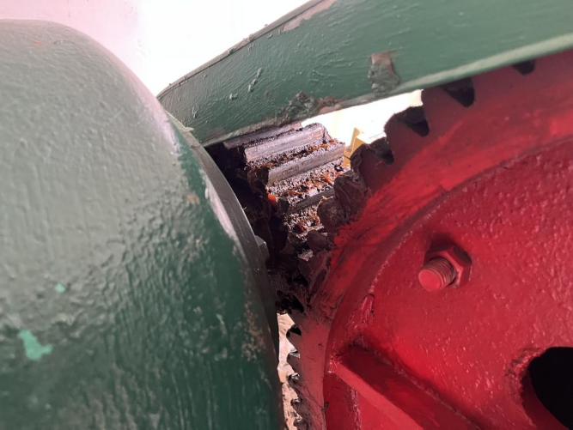
现状：金典桥泵站主要功能为防汛排涝及配水，该泵站未曾进行过大修，已运行过6 年。共有水泵 2 台（单台潜水轴流泵流量：1.5m³/s，功率：110kw）；水闸形式为钢质翻板闸门，尺寸 9m×4m（卷扬机启闭），运维单位为杭州路桥。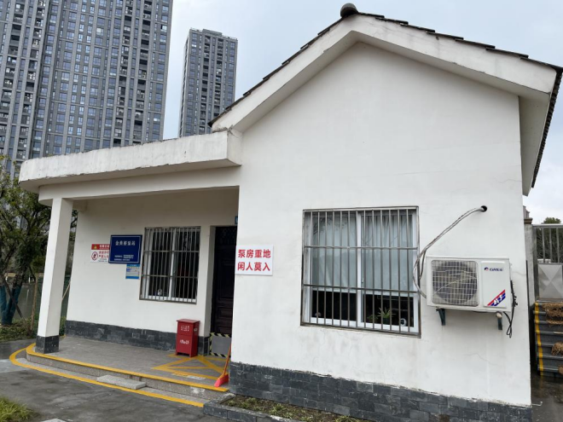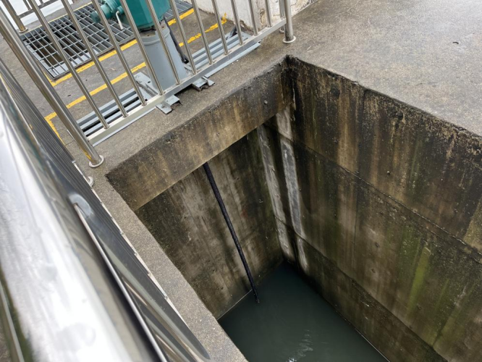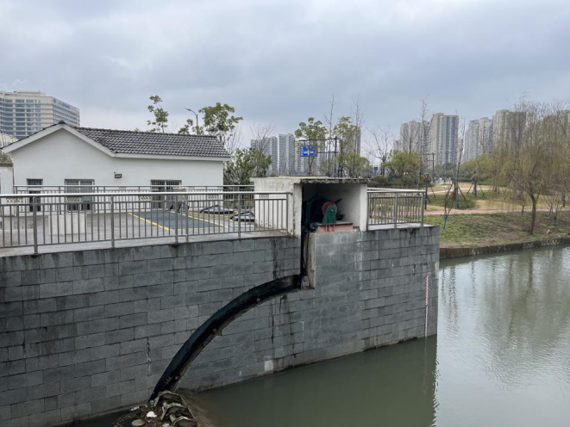
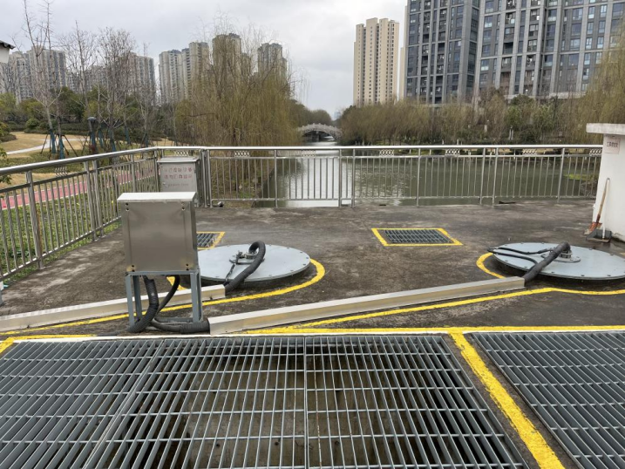
图1 金典桥泵站现场照片
存在问题：金典桥泵站闸门启闭机螺杆弯曲；钢丝绳老化，需要更换；2台卷扬机运行较差，需要更换；闸门启闭机电机老化，需要更换。

1.2.2管家漾支河泵站
现状：管家漾支河泵站主要功能为防汛排涝及配水，该泵站于2020年进行过应急维修。共有水泵 1 台（单台潜水轴流泵流量：0.5m³/s，功率：45kw），已运行9年；水闸形式为插板闸，尺寸1.2m×2m（启闭机启闭）。运维单位为杭州路桥。
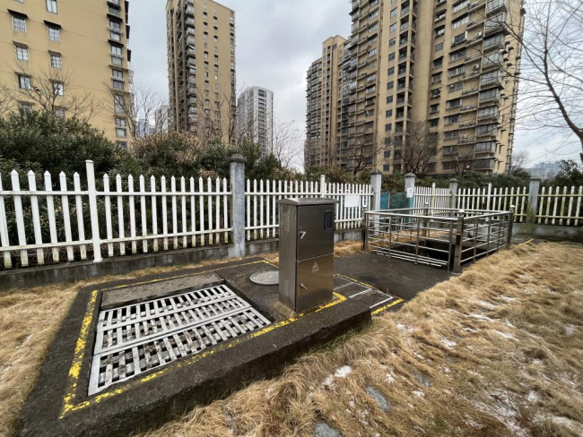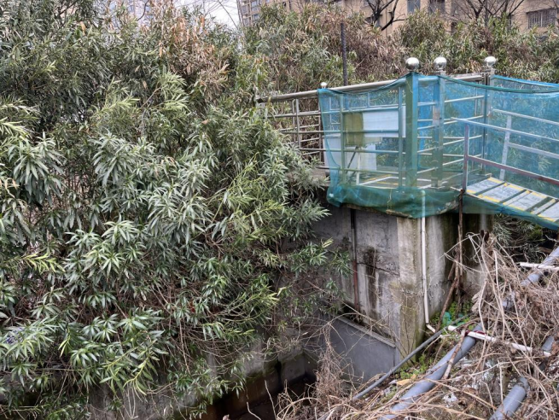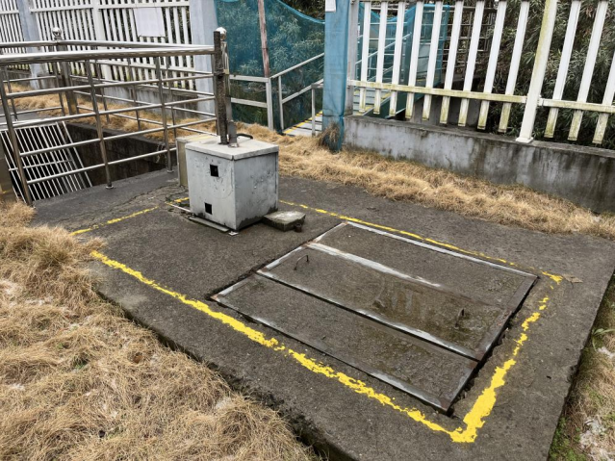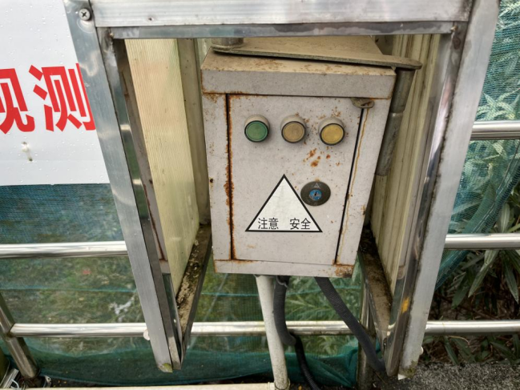
图2 管家漾支河泵站现场照片
存在的问题：管家漾支河泵站 1#水泵运行时间较长，存在水泵易损件老化问题；水闸控制器存在易损件老化问题，有漏电风险。

1.2.3吴家墩河泵站
现状：吴家墩河泵站主要功能为防汛排涝及配水，该泵站于2020年进行过大修。共有泵机 2 台，（单台潜水轴流泵流量 1.5m³/s，功率 75kw，型号 600ZLB—4.6，厂家：江苏亚太泵阀有限公司）；水闸形式为钢质翻板闸门，尺寸 6m×4m（卷扬机启闭）。运维单位为西湖市政。
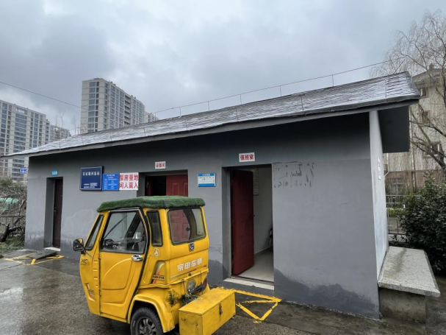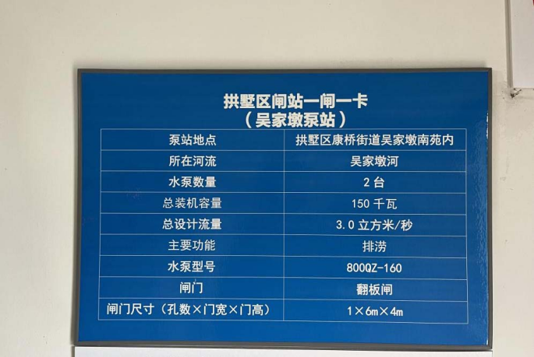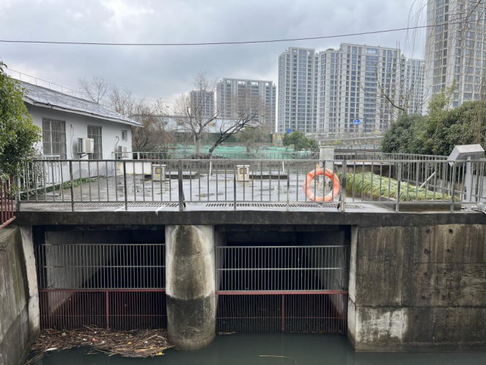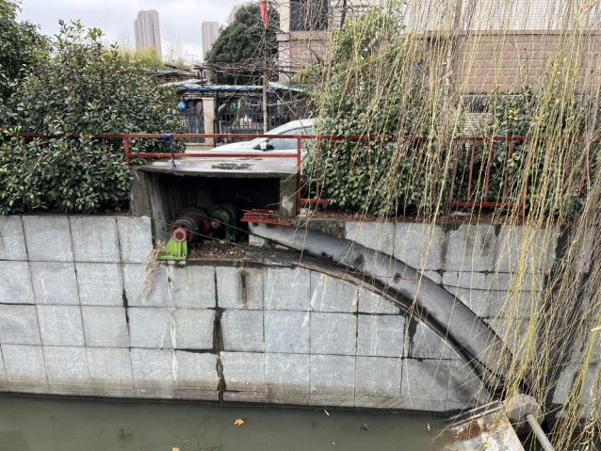
图3 吴家墩河泵站现场照片
存在的问题：吴家墩河泵站 2 台水泵控制柜运行时间较长，原器件老化，需要更换；闸门控制柜原器件老化，需要更换；闸板锈蚀；水闸配套钢丝绳老化，需要更换，卷扬机运行时间较长，需要更换；卷扬机上检修盖板存在安全隐患，需要更换。

1.2.4俞家桥水闸
现状：俞家桥水闸主要功能为防汛排涝，该水闸未进行过大修，已运行过 7 年。水闸形式为钢质翻板闸门，尺寸 10m×4m（卷扬机启闭）。运维单位为西湖市政。
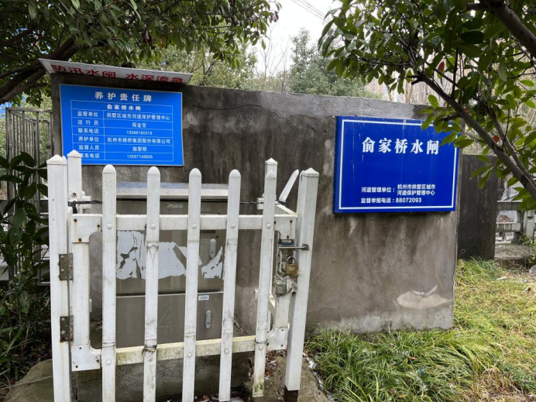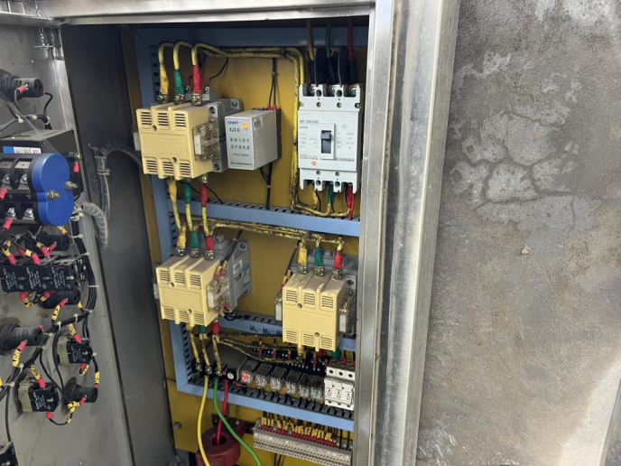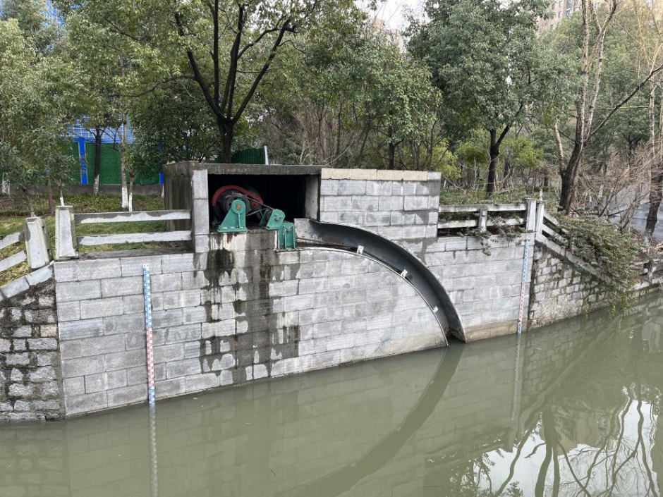
图4 俞家桥水闸现场照片
存在的问题：俞家桥水闸控制柜运行时间较长，控制柜电器件存在易损件老化问题，需要更换；闸门钢丝绳存在老化情况，需要更换；卷扬机运行不畅，需进行保养。

1.2.5李佛桥东水闸
现状：李佛桥东水闸主要功能为防汛排涝，该水闸未进行过大修，已运行过 6 年。水闸形式为钢质翻板闸门，尺寸10m×4m（液压启闭）。现状闸门前后5米范围内河底部分，已采用C20毛石混凝土进行处理。运维单位为西湖市政。

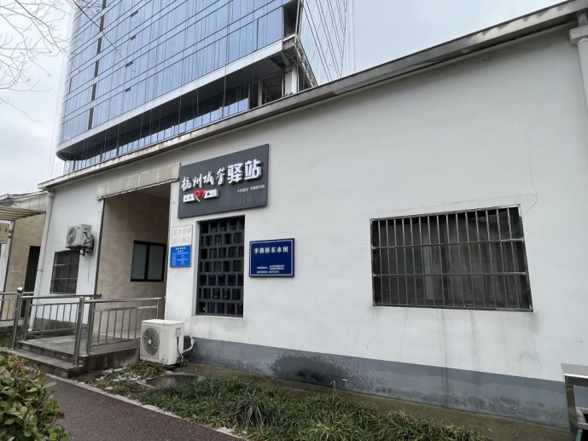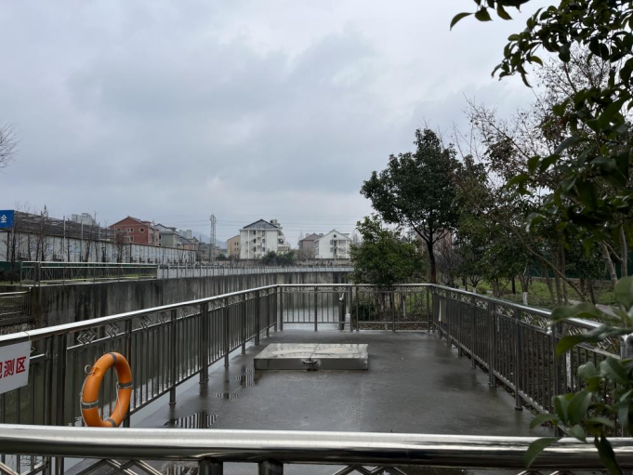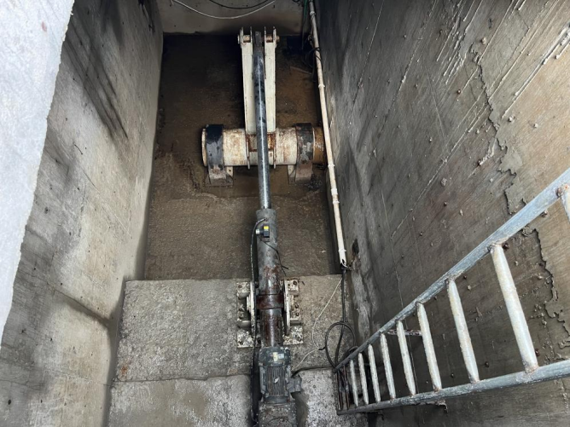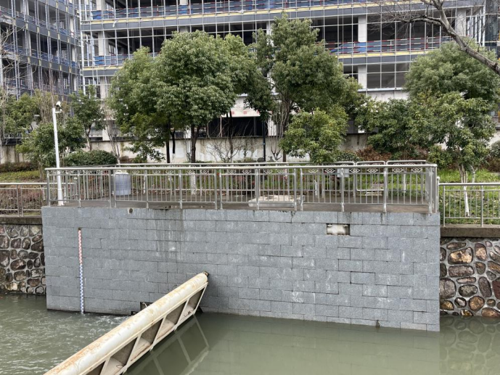图5 李佛桥东水闸现场照片
存在的问题：李佛桥东水闸液压启闭机电磁阀老旧，需要更换；闸门边侧墙贴面脱落，影响闸板启闭，需要拆除重新铺设；两侧闸室积水潜水泵老化，需更换。

表1-1泵（闸）现状及问题汇总统计表
编号 | 泵站 | 现状设备及相关参数 | 现状存在问题
1 | 金典桥泵站 | ①2 台潜水轴流泵，单台流量1.5m³/s，功率 110kw；  ②1座钢制翻板闸门，尺寸9m×4m（卷扬机启闭） | 1、闸门启闭机螺杆弯曲。  2、钢丝绳老化。  3、2台卷扬机运行较差。  4、闸门启闭机电机老化。  5、闸板锈蚀。
2 | 管家漾支河泵站 | ①1台潜水轴流泵，单台流量0.5m³/s，功率 45kw  ② 2 座钢制插板闸门，尺寸1.2m×2m（启闭机启闭） | 1、2台水闸控制柜原器件老化。  2、1#水泵易损件老化严重。
3 | 吴家墩河泵站 | ① 2 台潜水轴流泵，单台流量 1.5m³/s，功率75kw  ② 1 座钢制翻板闸门，尺寸6m×4m（卷扬机启闭） | 1、闸门控制柜电器件老化。  2、1#、2#水泵控制柜电器件老化。  3、闸板锈蚀。  4、钢丝绳老化。  5、卷扬机运行时间长。  6、卷扬机上检修盖板凹陷，存在安全隐患
4 | 俞家桥水闸 | 1座钢质翻板闸门10m×4m（卷扬机启闭） | 1、闸门控制柜电器件老化。  2、钢丝绳老化。  3、卷扬机运行时间长，运行不畅。
5 | 李佛桥东水闸 | 1座钢质翻板闸门10m×4m（液压启闭） | 1、液压启闭系统老化。  2、侧墙贴面脱落，影响闸板启闭。  3、闸室潜水泵老化。

2.采购需求
2.1检查及维修内容：
主要检查及维修内容为：机封、轴承、O 型圈、进线密封、接线铜管等易损件，油室的机械油和滚动轴承中的润滑油，机械密封是否损坏失效，油水探头、过热保护元件是否有效，滚动轴承是否损坏，电机绕组对地的绝缘电阻是否降低，主电缆、控制电缆是否损坏，叶轮及主轴是否损坏、闸门及控制设备是否损坏老化等。
针对各泵站运行情况及现状存在的问题，对项目涉及的 5 座泵站（水闸）进行分类，分为重点维修泵站和一般检修泵站。重点维护项目主要为运行出现状况，存在防洪安全隐患的泵站（水闸）；一般维修泵站主要为运行正常，水泵正常检修的泵站。
2.2重点维修泵站（水闸）
重点维修泵站主要为吴家墩河泵站、李佛桥东水闸。
2.2.1 吴家墩河泵站维修方案
对 2 台水泵控制柜进行更换；对水闸控制柜进行更换；闸门钢丝绳进行更换；2 台卷扬机进行更换；卷扬机上检修盖板更换；闸门防腐、防锈处理。
检修内容根据实际检查情况确定，初定维修项目见概算表。
2.2.2 李佛桥水闸维修方案
对 2 套水闸液压启闭系统进行维修保养；对闸室侧墙贴面进行更换；2台闸室积水潜水泵更换；闸门防腐、防锈处理；河道围堰。
其它检查维修项目详见 2.4、2.5、2.6、2.7章节。检修内容根据实际检查情况确定，初定维修项目见采购清单。
2.3一般检修泵站
一般维修泵（闸）站为金典桥泵站、管家漾支河泵站、俞家桥水闸。
其它检查维修项目详见 2.4、2.5、2.6、2.7 章节。检修内容根据实际检查情况确定，初定维修项目见采购清单。
2.4主水泵大修主要项目
表2-1主水泵大修主要项目表
部件名称 | 检修项目
水泵轴承 | 立式机组的油润滑轴承检查，修刮或更换；  转动油盆的检查，毕托管或油泵检查、分解处理；  水润滑轴承的检查，清扫或更换；  卧式机组油承的检查、调整；  轴承间隙的测量、调整；  迷宫止水部件的磨蚀处理和间隙的测量、调整；  端面密封止水部件的磨损处理和调整；  止水背带的修理或更换；  同轴度的测量与调整
叶轮及主轴 | 1.叶片角度检查与调整，叶片与叶轮室的间隙测量和调整；  2.叶轮和叶轮室气蚀磨损检查和处理；  3.叶轮静平衡实验；  4.轮毂与叶片的密封检查或更换；  5.轮毂体密封实验；  6.叶片接力器的修理或更换；  7.主轴轴颈、轴套的清扫、检查和处理；  8.叶轮与口环的间隙测量、修复或更换；  9.填料函的检查及填料的更换；  10.各类连接、紧固件的检查更换；  11.防锈涂漆；  12.主轴中心的调整
受油器 | 受油器的分解检查、测量与调整；  操作油管的检查、修理或更换；  铜套及密封的检查、更换及间隙测量
其他 | 根据设备情况确定需要增加的项目

2.5主电动机大修主要项目
表2-2主电动机大修主要项目表
部件名称 | 检修项目
定子 | 定子各部件螺丝、垫木、端部绕组绑线的清扫及检修；  定子绕组引线及套管的检修；  铁芯松动处理；  定子圆度调整；  定子合缝处理；  槽楔的检修和通风沟的清扫；  绕组的喷漆；  电器预防性试验
转子 | 转子各部位的清扫检查；  碳刷、刷架、集电环及引线等的清扫、检查、车磨或更换；  转子引线检查或更换；  磁极接头或绕组匝间短路处理；  转子喷漆；  电气预防性试验；  定转子空气间隙测量
轴承 | 油冷却器清扫、检查和水压试验或更换油冷却器钢管或更换油冷却器；  油槽涂漆；  轴承各部清扫检查，轴瓦研刮或更换轴承；  推力瓦水平测量与调整及受力调整；  导轴承间隙测量与调整；  轴承绝缘测量
机架 | 机架各部清扫检查；  机架组合面处理，中心水平调整
励磁装置 | 励磁机各部位检查与调整；  可控硅或硅整流励磁装置系统的检查、调整及试验；  电气预防性试验
机组轴线 | 机组轴线的检查、测量、调整；  受油器操作油管轴线的检查、调整；  大修前后各部摆度和振动的测量
制动装置 | 制动闸分解检查，耐压试验；  制动闸闸块的检查与更换；  制动闸闸块与制动环间隙测量和调整
其他 | 管路系统外观检查、必要的耐压试验和除锈涂漆等；  主要阀件的分解、检查处理；  各部温度计、压力表的校验或更换；  机组的清扫检查

2.6卷扬式启闭机维修主要内容
1、减速器轴承与箱体座孔配合间隙超过规定数值，箱体上各螺孔螺纹损伤，减速器齿轮磨损超过允许值，应修复或更换新件。
2、弹性联轴器的销子与橡胶圈间隙或橡胶圈与联轴器间隙超过允许值，齿形联轴器的齿偏磨或断裂，应更换新件。
3、制动器制动轮工作面磨损在允许值以内，可维修；制动轮出现裂纹、砂眼等缺陷，必须进行整修或更换；制动带磨损严重，应予更换；制动带的铆钉或螺钉断裂、脱落，应立即更换补齐；主弹簧变形，失去弹性时，应予更换。
4、卷筒绳槽磨损在允许值以内，可维修；超过允许值或出现裂纹，应更换新件。
5、钢丝绳断丝超过允许值，宜更换新绳；如钢丝绳与闸门连接端断丝超过允许值，但断丝范围不超过预绕圈长度的1/2时，可调头使用；更换钢丝绳时，缠绕在卷筒上的预绕圈数，应符合设计要求；无规定时，应大于5圈，如压板螺栓设在卷筒翼缘侧面又用鸡心铁挤压的，则应大于2.5圈。
6、钢丝绳更换需考虑带水作业。
7、滑轮组轮缘裂纹、破伤以及滑轮槽磨损超过允许值应更换。
8、滑动轴承的轴瓦、轴颈，出现划痕或拉毛时应修刮平滑。轴与轴瓦配合间隙超过规定时，应更换轴瓦。滚动轴承的滚子及其配件，出现损伤、变形或磨损严重时，应更换。
9、机架（含门架、台车架）焊缝裂纹、脱焊、假焊，可补焊（消除内应力、补漆）。
2.7螺杆启闭机维修主要内容
1、螺杆的不直度（直线度公差）超过允许值，应矫正调直并检修推力轴承；螺杆螺纹擦伤，可修复；螺杆螺纹厚度磨损超限，应更换新件。
2、承重螺母螺纹破碎、裂纹及螺纹厚度磨损超过允许值，应更换新件。
3、推力轴承的保持架变形、滚道磨损点蚀、滚体磨损等，应更换新件。

2.8泵（闸）维修主要内容汇总统计
表2-3 泵（闸）维修主要内容汇总表
序号 | 编号 | 泵站 | 维修方案
一 |  | 重点维修泵站
1 | 3 | 吴家墩河泵站 | 1、2台水泵控制柜更换；  2、1台水闸控制柜更换；  3、闸门防腐、防锈处理；  4、钢丝绳更换；  5、2台卷扬机更换；  6、2台卷扬机上检修盖板更换
2 | 5 | 李佛桥东水闸 | 1、2套水闸液压启闭系统检修保养；  2、闸门防腐、防锈处理；  3、闸室侧墙贴面拆除、新铺；  4、闸室 2 台潜水泵更换；  5、河道围堰；
二 |  | 一般维修泵站
1 | 1 | 金典桥泵站 | 1、钢丝绳更换；  2、闸门启闭机螺杆更换；  3、2 台闸门卷扬机更换；  4、闸门启闭机电机更换；  5、闸门防腐、防锈处理；
2 | 2 | 管家漾支河泵站 | 1、1 台水泵检修；  2、2 台水闸控制柜更换、移位，配套电缆敷设；
3 | 4 | 俞家桥水闸 | 1、1 台水闸控制柜更换；  2、钢丝绳更换；  3、2 台卷扬机润滑保养；

2.9采购清单及相关技术指标：
表2-4 采购清单
编号 | 项目名称 | 现场设备型号 | 单位 | 数量 | 备注
一 | 金典桥泵站 | ①2台潜水轴流泵，单台流量1.5m³/s，功率110kw  ② 1 座钢制翻板闸门，尺寸9m×4m（卷扬机启闭）
1 | 闸门不锈钢钢丝绳更换（含两侧及上拉下拉钢丝绳 |  | 套 | 2
2 | 闸门启闭机螺杆更换 |  | 套 | 1
3 | 闸门专用卷扬机更换 |  | 台 | 2
4 | 闸门启闭机电机更换 |  | 套 | 1
5 | 闸门防腐、防锈处理 |  | m² | 30
二 | 管家漾支河泵站 | - 1 台潜水轴流泵，单台流量0.5m³/s，功率 45kw；  ② 2 座钢制插板闸门，尺寸1.2m×2m（启闭机启闭）
1 | 主轴维修 |  | 只 | 1
2 | 电机浸漆保养费 |  | 只 | 1
3 | O型密封圈 |  | 套 | 1
4 | 润滑油 |  | kg | 20
5 | 叶片更换 |  | 套 | 1
6 | 喇叭口更换 |  | 个 | 1
7 | 水泵防腐处理、打磨、喷漆 |  | 台 | 1
8 | 维修拆装保养 |  | 台 | 1
9 | 吊装、运输费 |  | 台 | 1
10 | 室外防雨水闸控制柜 |  | 套 | 2
11 | 水闸控制系统配套电缆 |  | 套 | 2
三 | 吴家墩河泵站 | ① 2台潜水轴流泵，单台流量1.5m³/s，功率75kw  ② 1 座钢制翻板闸门，尺寸6m×4m（卷扬机启闭）
1 | 75kw水泵配套控制柜（PLC控制） |  | 套 | 2
2 | 配套控制柜吊装、运输费 |  | 套 | 2
3 | 室外防雨水闸控制柜 |  | 套 | 1
4 | 闸门防腐、防锈处理 |  | m² | 25
5 | 闸门不锈钢钢丝绳更换（含两侧及上拉下拉钢丝绳） |  | 套 | 2
6 | 闸门专用卷扬机更换 |  | 台 | 2
7 | 卷扬机上检修盖板更换（钢纤维材质，满足相关称重要求） |  | 块 | 6
四 | 俞家桥水闸 | 1座钢质翻板闸门10m×4m（卷扬机启闭）
1 | 室外防雨水闸控制柜 |  | 套 | 1
2 | 闸门不锈钢钢丝绳更换（含两侧及上拉下拉钢丝绳） |  | 套 | 2
3 | 卷扬机润滑油 |  | kg | 20
五 | 李佛桥东水闸 | 1座钢质翻板闸门10m×4m（液压启闭）
1 | 闸门液压启闭系统检修保养（包含活塞、密封圈、液压油泵、电磁控制阀，对存在问题的零件进行更换） |  | 套 | 2
2 | 闸门防腐、防锈处理 |  | m² | 30
3 | 闸室积水潜水泵更换（Q=20m³/h，H=10.0m，功率 N=1.5kw） |  | 台 | 2
4 | 闸门2侧侧墙贴面拆除 |  | m² | 100
5 | 闸门2侧侧墙贴面重铺（材质需同现状或高于现状） |  | m² | 100
6 | 河道围堰（需结合河道现状情况综合考虑叠袋或钢板桩等围堰形式） |  | 项 | 1

注：1、招标数量实际供货过程中可能存在一定变化，具体按招标人实际下单数量为准，投标单价不变。

2、所有更换设备需与现场原设备尺寸一致，且保证更换完成后现场水泵正常运行。

3、投标人更换的水泵品牌参照或相当于以下品牌：宁波巨神泵业、江苏亚太泵业、天津甘泉泵业、杭州萧山涌潮水泵，投标人投标的水泵品牌其技术指标不低于以上品牌要求；

4、投标人所更换的元器件及设备技术指标不低于原品牌，且须保证设备正常运行。

5、下拉钢丝绳更换需考虑带水作业，相关措施及费用含在投标报价中。

二、技术要求

1.本项目泵（闸）址均位于杭州城区内，各泵站（水闸）均有城市主干道或支路直接到达，交通条件较为便利。

2.下拉钢丝绳更换需考虑带水作业，提前制定相关实施方案。

3.维修质保期为2年。且在维修保养期间，各泵站选用其它备用水泵作为应急，以满足防汛排涝及配水要求。

4.根据采购需求及评分标准制定响应的投标方案及承诺。

5.提供优质的质量保证及售后服务。

三、商务要求
项目 | 要 求
预算金额及最高限价 | 预算金额：52万元  最高限价：47.25万元
投标报价 | 有关本项目实施所需的所有费用（含税费）均计入报价。投标文件开标一览表（报价表）是报价的唯一载体，如投标人在政府采购云平台填写的投标报价与投标文件报价文件中开标一览表（报价表）不一致的，以报价文件中开标一览表（报价表）为准。投标文件中价格全部采用人民币报价。招标文件未列明，而投标人认为必需的费用也需列入报价。提醒：验收时检测费用由采购人承担，不包含在投标总价中。  投标报价出现下列情形的，投标无效：  投标文件出现不是唯一的、有选择性投标报价的；  投标报价超过招标文件中规定的预算金额或者最高限价的;  报价明显低于其他通过符合性审查投标人的报价，有可能影响产品质量或者不能诚信履约的，未能按要求提供书面说明或者提交相关证明材料证明其报价合理性的;  投标人对根据修正原则修正后的报价不确认的。
付款条件 | 1、本项目最终工程量按实际进行计量，结算以投标人报价清单中的综合单价固定不变。  2、付款方式：合同签订后，供应商应向采购人提交预付款保函。采购人在收到预付款保函、合同生效且项目具备实施条件后5个工作日内支付合同价款的40%作为预付款，维修完毕验收合格经采购人确认后7个工作日内支付至已完成采购量的80%，经第三方审定完成后经采购人确认后7个工作日内支付至审定价的100%。  注：中标人须在付款前提供符合要求的发票，因发票提供不及时引起的支付延误由中标人自负。
履约保证金 | 履约保证金形式：银行保函、保险公司保函。  履约保证金的收取及退还：按合同金额的1%，合同履行完毕后无息退还。  提交时间：银行保函或保险公司保函在签订本项目采购合同后10日内提交（履约担保自本合同签订之日起至合同履行完毕后10天内有效）。
交货时间及地点/服务期限 | 服务期限：签订合同后 60 日历天内完成所有服务内容（包括但不限于设备的供货、安装、调试，并通过采购人验收）。
产品及服务质量保证 | （一）供应商保证所供的商品必须是出厂原装合格产品,如发生所供的商品与合同不符,采购人有权拒收或退货,由此产生的一切责任和后果由供应商承担。质保期自最终验收合格之日起计。  （二）在所供商品交付时，供应商必须向采购人提供产品说明书、质量保证书、保修卡等必须具备的相关资料和必备附件。
质保期 | 1、质保期自最终验收合格之日起2年。  2、中标供应商负责修理和替换任何由于货物自身的质量问题造成的损坏及故障。
售后技术服务要求 | 1、提供7*24小时响应服务，投标人接到采购人要求提供服务的电话（或传真）在30分钟内响应，3小时内到现场，6小时内解决问题。如果因设备本身问题无法解决的，需提供换货服务，并在10日内按原设备要求定制新的设备予以更换完成，以保证采购人正常使用。  2、保修期结束前，须由中标供应商和采购人进行一次全面检查，任何缺陷必须由中标供应商负责修理，在修理之后，中标供应商应将缺陷原因、修理内容、完成修理及恢复正常的时间和日期等报告给采购人，报告一式两份。  3、中标人服务维修人员均经过良好的系统技术培训，并有丰富的现场维修经验。  4、若中标人未能满足上述售后服务要求中的任何一条，采购单位有权委托第三方单位提供售后服务，由此产生的一切费用由中标人承担。
企业综合要求 | 实施单位：具备类似项目实施经验，工作成果优秀。  项目实施团队：项目负责人须经验丰富，项目组成员具备较高的专业素质。项目团队需实行专人负责制。
合同终止 | （一）未能使合同货物达到合同附件规定的技术性能和指标的；  （二）未能在合同规定的期限（或采购人同意延长的最终期限）内提供全部或部分货物的；  （三）未能履行合同规定的其它义务。
其他要求 | 在维修过程中，维修人员的安全问题由中标单位自行负责。

第四部分 评标办法
评标办法前附表
序号 | 评标标准 | 权重 | 主观分/客观分属性 | 投标文件中评标标准相应的商务技术资料目录*
一 | 技术和服务方案：主要包含方案的先进性、科学性和完整性，与需求的符合程度等情况。
1 | 技术方案设计：  ①技术方案内容完整性，条理性，总体框架和设计思路合理性评审，需内容完整，条理清晰，总体框架和设计思路合理。  ②对项目重点、难点进行分析，提出先进、合理的建议和措施，解决方案完整、经济、安全、切实可行，措施得力。  以上内容每项满足得6分，部分满足得3分，不满足不得分。本项最高12分。 | 12 | 主观分 | 服务方案情况：
2 | 实施方案：  ①根据投标单位提供的施工组织方案合理性、完整性进行综合评定：方案应包括但不仅限于项目施工、设备布局、施工工期、设备安装实施等内容，要求规划合理，符合业主实际情况。  ②根据投标文件中各项零配件规格、报价等信息的详细情况，后续结算审核的便利性等评分。  以上内容每项满足得5分，部分满足得2.5分，不满足不得分。本项最高10分。 | 10 | 主观分
3 | 投标人针对本项目的服务情况，投标人承诺：  ①在质保期内，对产品质量问题负责；发生质量问题，提供上门服务，负责更换或维修，并承担相关费用。  ②提供7*24小时响应服务，投标人接到采购人要求提供服务的电话（或传真）在30分钟内响应，3小时内到现场，6小时内解决问题。如果因设备本身问题无法解决的，需提供换货服务，并在10日内按原设备要求定制新的设备予以更换完成，以保证采购人正常使用。  ③针对本项目配备1名项目负责人，负责与采购人对接处理技术及其他问题，以保证采购人的正常使用。项目负责人须全程参与本项目产品的供货、安装、调试、对接处理技术及其他售后问题，以保障本项目的顺利实施、采购人所购产品的正常使用。提供项目负责人与投标人共同出具的在项目服务期间为本项目提供服务的承诺函。  ④针对本项目配备的安装人员具有电工作业资格。  ⑤承诺在维修保养期间，各泵站选用其它备用水泵作为应急，以满足防汛排涝及配水要求。  提供承诺并符合要求的每一项得2分，未提供或不符合的不得分，最高得10分。 | 10 | 客观分
4 | 投标产品的性能与需求的吻合程度：根据投标人的产品参数与需求的符合情况，投标人须在《商务技术偏离表》中明确是否偏离；  ①闸门不锈钢钢丝绳、闸门启闭机螺杆、闸门专用卷扬机、闸门启闭机电机、叶片、室外防雨水闸控制柜、75kw水泵配套控制柜（PLC控制）、闸室积水潜水泵的技术指标参数负偏离的每一项扣减2分，满分16分扣完为止。参数以投标人提供的产品样本彩页或产品说明书扫描件为依据。  ②其他产品技术指标参数负偏离的每一项扣减1分，满分15分扣完为止。 | 31 | 客观分 | 投标产品的性能与需求的吻合程度：
5 | 投标人针对本项目的质量保证措施和服务期保证情况，投标人承诺：  ①产品质量合格，符合采购文件要求以及国家、行业有关技术规范和标准；  ②签订合同后 60 日历天内完成所有服务内容（包括且不限于设备的供货、安装、调试，并通过采购人验收）。  提供承诺并符合要求的每一项得2分，未提供或不符合的不得分，最高得4分。 | 4 | 客观分 | 质量保证措施和供货期保证情况：
二 | 投标人自2021年1月1日（以合同签订日期为准）以来承担过类似项目的，每个得1分，本项最高得3分。（同时提供合同和用户验收报告（或验收证明材料），否则不得分） | 3 | 客观分 | 投标人的业绩情况：
三 | 有效投标报价的最低价作为评标基准价，其最低报价为满分；按［投标报价得分=（评标基准价/投标报价）*权重］的计算公式计算。  评标过程中，不得去掉报价中的最高报价和最低报价。 | 30 |  | /

*备注：投标人编制投标文件（商务技术文件部分）时，建议按此目录（序号和内容）提供评标标准相应的商务技术资料。
一、评标方法
1.本项目采用综合评分法。综合评分法，是指投标文件满足招标文件全部实质性要求，且按照评审因素的量化指标评审得分最高的投标人为中标候选人的评标方法。
二、评标标准
2. 评标标准：见评标办法前附表。

三、评标程序
3.1符合性审查。评标委员会应当对符合资格的投标人的投标文件进行符合性审查，以确定其是否满足招标文件的实质性要求。不满足招标文件的实质性要求的，投标无效。
3.2 比较与评价。评标委员会应当按照招标文件中规定的评标方法和标准，对符合性审查合格的投标文件进行商务和技术评估，综合比较与评价。
3.3汇总商务技术得分。评标委员会各成员应当独立对每个投标人的商务和技术文件进行评价，并汇总商务技术得分情况。
3.4报价评审。
3.4.1投标文件报价出现前后不一致的，按照下列规定修正：
3.4.1.1投标文件中开标一览表(报价表)内容与投标文件中相应内容不一致的，以开标一览表(报价表)为准;
3.4.1.2大写金额和小写金额不一致的，以大写金额为准;
3.4.1.3单价金额小数点或者百分比有明显错位的，以开标一览表的总价为准，并修改单价;
3.4.1.4总价金额与按单价汇总金额不一致的，以单价金额计算结果为准。
3.4.1.5同时出现两种以上不一致的，按照3.4.1规定的顺序修正。修正后的报价按照财政部第87号令 《政府采购货物和服务招标投标管理办法》第五十一条第二款的规定经投标人确认后产生约束力。
3.4.2投标文件出现不是唯一的、有选择性投标报价的，投标无效。
3.4.3投标报价超过招标文件中规定的预算金额或者最高限价的，投标无效。
3.4.4评标委员会认为投标人的报价明显低于其他通过符合性审查投标人的报价，有可能影响产品质量或者不能诚信履约的，应当要求其在合理的时间内提供书面说明，必要时提交相关证明材料;投标人不能证明其报价合理性的，评标委员会应当将其作为无效投标处理。
3.4.5对于未预留份额专门面向中小企业的政府采购服务项目，以及预留份额政府采购服务项目中的非预留部分标项，对小型和微型企业的投标报价给予10%-20%的扣除，用扣除后的价格参与评审。接受大中型企业与小微企业组成联合体或者允许大中型企业向一家或者多家小微企业分包的政府采购服务项目，对于联合协议或者分包意向协议约定小微企业的合同份额占到合同总金额30%以上的，对联合体或者大中型企业的报价给予4%-6%的扣除，用扣除后的价格参加评审。组成联合体或者接受分包的小微企业与联合体内其他企业、分包企业之间存在直接控股、管理关系的，不享受价格扣除优惠政策。
3.5排序与推荐。采用综合评分法的，评标结果按评审后得分由高到低顺序排列。得分相同的，按投标报价由低到高顺序排列。得分且投标报价相同的并列。投标文件满足招标文件全部实质性要求，且按照评审因素的量化指标评审得分最高的投标人为排名第一的中标候选人。
多家投标人提供相同品牌产品（单一产品采购项目中的该产品或者非单一产品采购项目的核心产品）且通过资格审查、符合性审查的不同投标人参加同一合同项下投标的，按一家投标人计算，评审后得分最高的同品牌投标人获得中标人推荐资格；评审得分相同的，采取随机抽取方式确定，其他同品牌投标人不作为中标候选人。
3.6编写评标报告。评标委员会根据全体评标成员签字的原始评标记录和评标结果编写评标报告。评标委员会成员对需要共同认定的事项存在争议的，应当按照少数服从多数的原则作出结论。持不同意见的评标委员会成员应当在评标报告上签署不同意见及理由，否则视为同意评标报告。
四、评标中的其他事项
4.1投标人澄清、说明或者补正。对于投标文件中含义不明确、同类问题表述不一致或者有明显文字和计算错误的内容需要投标人作出必要的澄清、说明或者补正的，评标委员会和投标人通过电子交易平台交换数据电文，投标人提交使用电子签名的相关数据电文或通过平台上传加盖公章的扫描件。给予投标人提交澄清、说明或补正的时间不得少于半小时，投标人已经明确表示澄清说明或补正完毕的除外。投标人的澄清、说明或者补正不得超出投标文件的范围或者改变投标文件的实质性内容。
4.2投标无效。有下列情形之一的，投标无效：
4.2.1投标人不具备招标文件中规定的资格要求的（投标人未提供有效的资格文件的，视为投标人不具备招标文件中规定的资格要求）；
4.2.2投标文件未按照招标文件要求签署、盖章的；
4.2.3采购人拟采购的产品属于政府强制采购的节能产品品目清单范围的，投标人相应的投标产品未获得国家确定的认证机构出具的、处于有效期之内的节能产品认证证书的；
4.2.4投标文件含有采购人不能接受的附加条件的；
4.2.5投标文件中承诺的投标有效期少于招标文件中载明的投标有效期的；
4.2.6投标文件出现不是唯一的、有选择性投标报价的;
4.2.7投标报价超过招标文件中规定的预算金额或者最高限价的;
4.2.8报价明显低于其他通过符合性审查投标人的报价，有可能影响产品质量或者不能诚信履约的，未能按要求提供书面说明或者提交相关证明材料，不能证明其报价合理性的;
4.2.9投标人对根据修正原则修正后的报价不确认的；
4.2.10投标人提供虚假材料投标的；
4.2.11投标人有恶意串通、妨碍其他投标人的竞争行为、损害采购人或者其他投标人的合法权益情形的；
4.2.12投标人仅提交备份投标文件，未在电子交易平台传输递交投标文件的，投标无效；

4.2.13 投标文件不满足招标文件的其它实质性要求的；
4.2.14法律、法规、规章（适用本市的）及省级以上规范性文件（适用本市的）规定的其他无效情形。
5.废标。根据《中华人民共和国政府采购法》第三十六条之规定，在采购中，出现下列情形之一的，应予废标：
5.1符合专业条件的供应商或者对招标文件作实质响应的供应商不足3家的；
5.2出现影响采购公正的违法、违规行为的；
5.3投标人的报价均超过了采购预算，采购人不能支付的；
5.4因重大变故，采购任务取消的。
废标后，采购代理机构应当将废标理由通知所有投标人。
6.修改招标文件，重新组织采购活动。评标委员会发现招标文件存在歧义、重大缺陷导致评标工作无法进行，或者招标文件内容违反国家有关强制性规定的，将停止评标工作，并与采购人、采购代理机构沟通并作书面记录。采购人、采购代理机构确认后，将修改招标文件，重新组织采购活动。
7.重新开展采购。有政府采购法第七十一条、第七十二条规定的违法行为之一，影响或者可能影响中标结果的，依照下列规定处理：
7.1未确定中标供应商的，终止本次政府采购活动，重新开展政府采购活动。
7.2已确定中标供应商但尚未签订政府采购合同的，中标结果无效，从合格的中标候选人中另行确定中标供应商；没有合格的中标候选人的，重新开展政府采购活动。
7.3政府采购合同已签订但尚未履行的，撤销合同，从合格的中标候选人中另行确定中标供应商；没有合格的中标候选人的，重新开展政府采购活动。
7.4政府采购合同已经履行，给采购人、供应商造成损失的，由责任人承担赔偿责任。
7.5政府采购当事人有其他违反政府采购法或者政府采购法实施条例等法律法规规定的行为，经改正后仍然影响或者可能影响中标结果或者依法被认定为中标无效的，依照7.1-7.4规定处理。

第五部分 拟签订的合同文本
浙江省政府采购合同指引
合同编号：
甲方（采购人）：
乙方（中标方）：

通过公开招投标方式落实实施单位，经政府采购后确认为拱墅区闸泵站设备大修及提升工程（2024年）的中标方。现根据《民法典》和招标文件相关规定，甲、乙双方在平等的基础上经充分协商，达成如下协议：
1、采购内容
采购内容：
2、合同金额
本合同金额为（大写）：_____________元（￥__________元）人民币。
货物清单：
序号 | 货物名称 | 品牌 | 规格型号参数 | 单位及数量 | 综合单价 | 合计
 | 总计 |  |  |  | 小写：¥ 元；  大写：人民币

三、技术资料
1.乙方应按招标采购文件规定的时间向甲方提供有关技术资料。
2.没有甲方事先书面同意，乙方不得将由甲方提供的有关合同或任何合同条文、资料提供给与履行本合同无关的任何其他人。即使向履行本合同有关的人员提供，也应注意保密并限于履行合同的必需范围。
四、知识产权
乙方应保证提供服务过程及提供的所有项目成果不侵犯任何第三方的知识产权。违反此条规定的，由乙方对外承担一切不利后果。
五、转包或分包
1.本合同范围的货物，应由乙方直接供应，不得转让他人供应；
2.除非得到甲方的书面同意，乙方不得将本合同范围的服务全部或部分分包给他人供应；
3.如有转让和未经甲方同意的分包行为，甲方有权解除合同，并追究乙方的违约责任。
六、质配套服务
1、乙方应提供设备的技术文件，如：操作手册等，这些技术文件随同设备一起发运至甲方。
2、乙方免费提供设备安装和维修所需的工具和辅助材料并完成设备的现场安装和调试
3、乙方应派专业技术人员在项目现场对甲方使用人员进行培训、指导，具体培训计划由甲方负责组织。
4、质保期：质保期自最终验收合格之日起2年。
七、交货期、交货方式及交货地点
1.交货期：签订合同后 60 日历天内完成所有服务内容（包括但不限于设备的供货、安装、调试，并通过采购人验收）。
2.交货方式：根据甲方指令。
3.交货地点：甲方指定地点。
八、履约保证金
1、履约保证金金额：合同总金额的1%。
2、履约保证金形式：银行保函、保险公司保函。
3、履约保证金递交时间：在签订本项目采购合同后10日内提交（履约担保自本合同签订之日起至合同履行完毕后10天内有效）。
4、履约保证金的退还：履约保证金在中标人完成合同履约后视履行情况不计息退还（但如中标人未履行或未完全履行合同规定的任何义务，给采购单位造成损失的，采购单位有权在其提交的履约保证金中作相应扣罚，不足部分采购单位有权继续向中标人追偿）。
九、货款支付
1、本项目最终工程量按实际进行计量，结算以投标人报价清单中的综合单价固定不变。
2、付款方式：合同签订后，乙方应向甲方提交预付款保函。甲方在收到预付款保函、合同生效且项目具备实施条件后5个工作日内支付合同价款的40%作为预付款，维修完毕验收合格经采购人确认后7个工作日内支付至已完成采购量的80%，经第三方审定完成后经采购人确认后7个工作日内支付至审定价的100%。
注：中标人须在付款前提供符合要求的发票，因发票提供不及时引起的支付延误由中标人自负。
十、税费
本合同执行中相关的一切税费均由乙方负担。
十一、质量保证及售后服务
1.乙方应按采购文件规定的货物性能、技术要求、质量标准向甲方提供未经使用的全新产品。
2.乙方提供的货物在质保期内因货物本身的质量问题发生故障，乙方应负责免费维修。对达不到技术要求者，根据实际情况，经双方协商，可按以下办法处理：
⑴更换：由乙方承担所发生的全部费用。
⑵贬值处理：由甲乙双方合议定价。
⑶退货处理：乙方应退还甲方支付的合同款，同时应承担该货物的直接费用（运输、保险、检验、货款利息及银行手续费等）。
3.如在使用过程中发生质量问题，乙方在接到甲方通知后在2小时内到达甲方现场。
4.在质保期内，乙方应对货物出现的质量及安全问题负责处理解决并承担一切费用。
5、由乙方负责将拆卸货物运送至甲方指定地点。
6、乙方必须为全体作业人员购买社保及人身意外险，必须重视安全生产工作，确保不出安全生产责任事故。在项目实施过程中如发生人员伤亡的安全生产责任事故或交通事故，由乙方承担一切责任及损失，甲方有权终止合同。
十二、验收
1.甲方对乙方提交的货物依据采购文件上的技术规格要求和国家有关质量标准进行现场初步验收，外观、说明书符合采购文件技术要求的，给予签收，初步验收不合格的不予签收。货到后，甲方需在五个工作日内验收。
2.乙方交货前应对产品作出全面检查和对验收文件进行整理，并列出清单，作为甲方收货验收和使用的技术条件依据，检验的结果应随货物交甲方。
3.对技术复杂的货物，甲方应请国家认可的专业检测机构参与初步验收及最终验收，并由其出具质量检测报告。
4.验收时乙方必须在现场，验收完毕后作出验收结果报告；验收费用由乙方负责。
十三、货物包装、发运及运输
1.乙方应在货物发运前对其进行满足运输距离、防潮、防震、防锈和防破损装卸等要求包装，以保证货物安全运达甲方指定地点。
2.使用说明书、质量检验证明书、随配附件和工具以及清单一并附于货物内。
3.乙方在货物发运手续办理完毕后24小时内或货到甲方48小时前通知甲方，以准备接货。
4.货物在交付甲方前发生的风险均由乙方负责。
5.货物在规定的交付期限内由乙方送达甲方指定的地点视为交付，乙方同时需通知甲方货物已送达。
十四、违约责任
1.甲方无正当理由拒收货物的，甲方向乙方偿付拒收货款总值的百分之五违约金。
2.甲方无故逾期验收和办理货款支付手续的,甲方应按逾期付款总额每日万分之五向乙方支付违约金。
3.乙方逾期交付货物的，乙方应按逾期交货总额每日千分之六向甲方支付违约金，由甲方从待付货款中扣除。逾期超过约定日期10个工作日不能交货的，甲方可解除本合同。乙方因逾期交货或因其他违约行为导致甲方解除合同的，乙方应向甲方支付合同总值5%的违约金，如造成甲方损失超过违约金的，超出部分由乙方继续承担赔偿责任。
4.乙方所交的货物品种、型号、规格、技术参数、质量不符合合同规定及采购文件规定标准的，甲方有权拒收该货物，乙方愿意更换货物但逾期交货的，按乙方逾期交货处理。乙方拒绝更换货物的，甲方可单方面解除合同。
十五、不可抗力事件处理
1. 在合同有效期内，任何一方因不可抗力事件导致不能履行合同，则合同履行期可延长，其延长期与不可抗力影响期相同。
2. 不可抗力事件发生后，应立即通知对方，并寄送有关权威机构出具的证明。
3. 不可抗力事件延续120天以上，双方应通过友好协商，确定是否继续履行合同。
十六、诉讼
双方在执行合同中所发生的一切争议，应通过协商解决。如协商不成，可向甲方所在地法院起诉。
十七、合同生效及其它
1. 合同经双方法定代表人或授权代表签字并加盖单位公章后生效。
2.合同执行中涉及采购资金和采购内容修改或补充的，须经财政部门审批，并签书面补充协议报政府采购监督管理部门备案，方可作为主合同不可分割的一部分。
3.本合同未尽事宜，遵照《民法典》有关条文执行。
4.本合同正本一式两份，具有同等法律效力，甲乙双方各执一份；副本 份，(用途)。

甲方（盖章）： 乙方（盖章）：
地址： 地址：
法定（授权）代表人： 法定（授权）代表人：
项目联系人： 项目联系人：
联系电话： 联系电话：
签字日期： 年 月 日 签字日期： 年 月 日

第六部分 应提交的有关格式范例

资格文件部分

目录

（1）符合参加政府采购活动应当具备的一般条件的承诺函……………（页码）
（2）联合协议………………………………………………………………（页码）
（3）落实政府采购政策需满足的资格要求………………………………（页码）
（4）本项目的特定资格要求………………………………………………（页码）

一、 符合参加政府采购活动应当具备的一般条件的承诺函
杭州市拱墅区城市河道保护管理中心、浙江五石中正工程咨询有限公司：
我方参与拱墅区闸泵站设备大修及提升工程（2024年）【招标编号：ZJWS2024-GSCG02】政府采购活动，郑重承诺：
（一）具备《中华人民共和国政府采购法》第二十二条第一款规定的条件：
1、具有独立承担民事责任的能力；
2、具有良好的商业信誉和健全的财务会计制度；
3、具有履行合同所必需的设备和专业技术能力；
4、有依法缴纳税收和社会保障资金的良好记录；
5、参加政府采购活动前三年内，在经营活动中没有重大违法记录；
6、具有法律、行政法规规定的其他条件。
（二）未被信用中国（www.creditchina.gov.cn)、中国政府采购网（www.ccgp.gov.cn）列入失信被执行人、重大税收违法案件当事人名单、政府采购严重违法失信行为记录名单。
（三）不存在以下情况：
1、单位负责人为同一人或者存在直接控股、管理关系的不同供应商参加同一合同项下的政府采购活动的；
2、为采购项目提供整体设计、规范编制或者项目管理、监理、检测等服务后再参加该采购项目的其他采购活动的。
投标人名称(电子签名)：
日期： 年 月 日

二、联合协议（如果有）
[以联合体形式投标的，提供联合协议（附件5）；本项目不接受联合体投标或者投标人不以联合体形式投标的，则不需要提供）]

三、落实政府采购政策需满足的资格要求
（根据招标公告落实政府采购政策需满足的资格要求选择提供相应的材料；未要求的，无需提供）
A.专门面向中小企业，服务全部由符合政策要求的中小企业（或小微企业）承接的，提供相应的中小企业声明函（附件7）。

B.要求以联合体形式参加的，提供联合协议（附件5）和中小企业声明函（附件7），联合协议中中小企业合同金额应当达到招标公告载明的比例；如果供应商本身提供所有标的均由中小企业承接的，并相应达到了前述比例要求，视同符合了资格条件，无需再与其他中小企业组成联合体参加政府采购活动，无需提供联合协议。

C、要求合同分包的，提供分包意向协议（附件6）和中小企业声明函（附件7），分包意向协议中中小企业合同金额应当达到招标公告载明的比例；如果供应商本身提供所有标的均由中小企业承接的，并相应达到了前述比例要求，视同符合了资格条件，无需再向中小企业分包，无需提供分包意向协议。

四、本项目的特定资格要求
（根据招标公告本项目的特定资格要求提供相应的材料；未要求的，无需提供）

商务技术文件部分

目录
（1）投标函…………………………………………………………………………………（页码）（2）授权委托书或法定代表人（单位负责人、自然人本人）身份证明………（页码）
（3）分包意向协议…………………………………………………………………………（页码）
（4）符合性审查资料………………………………………………………………………（页码）
（5）评标标准相应的商务技术资料……………………………………………………（页码）（6）投标标的清单……………………………………………………………………（页码）（7）商务技术偏离表………………………………………………………………………（页码）
（8）政府采购供应商廉洁自律承诺书…………………………………………………（页码）

一、投标函
杭州市拱墅区城市河道保护管理中心、浙江五石中正工程咨询有限公司：
我方参加你方组织的拱墅区闸泵站设备大修及提升工程（2024年）【招标编号：ZJWS2024-GSCG02】招标的有关活动，并对此项目进行投标。为此：
1、我方承诺投标有效期从提交投标文件的截止之日起 天（不少于90天），本投标文件在投标有效期满之前均具有约束力。
2、我方的投标文件包括以下内容：
2.1资格文件：
2.1.1承诺函；
2.1.2联合协议（如果有)；
2.1.3落实政府采购政策需满足的资格要求（如果有）；
2.1.4本项目的特定资格要求（如果有)。
2.2 商务技术文件：
2.2.1投标函；
2.2.2授权委托书或法定代表人（单位负责人）身份证明；
2.2.3分包意向协议（如果有)；
2.2.4符合性审查资料；
2.2.5评标标准相应的商务技术资料；
2.2.6投标标的清单；
2.2.7商务技术偏离表；
2.2.8政府采购供应商廉洁自律承诺书；
2.3报价文件
2.3.1开标一览表（报价表）；
2.3.2报价情况说明（如果有）
2.3.3中小企业声明函（如果有）。
3、我方承诺除商务技术偏离表列出的偏离外，我方响应招标文件的全部要求。对投标文件中材料的真实性、合法性负责。
4、如我方中标，我方承诺：
4.1在收到中标通知书后，在中标通知书规定的期限内与你方签订合同；
4.2在签订合同时不向你方提出附加条件；
4.3按照招标文件要求提交履约保证金；
4.4在合同约定的期限内完成合同规定的全部义务。
5、其他补充说明: 。
投标人名称（电子签名）：
日期： 年 月 日

注：按本格式和要求提供。

二、授权委托书或法定代表人（单位负责人、自然人本人）身份证明

授权委托书（适用于非联合体投标）
杭州市拱墅区城市河道保护管理中心、浙江五石中正工程咨询有限公司：
现委托 （姓名）为我方代理人（身份证号码： ，手机： ，所在单位： ），以我方名义处理拱墅区闸泵站设备大修及提升工程（2024年）【招标编号：ZJWS2024-GSCG02】政府采购投标的一切事项，其法律后果由我方承担。
委托期限：自 年 月 日起至 年 月 日止。
特此告知。
投标人名称(电子签名)：
签发日期： 年 月 日

授权委托书（适用于联合体投标）
（采购人）、（采购代理机构）：
现委托 （姓名）为我方代理人（身份证号码： ，手机： ，所在单位： ），以我方名义处理拱墅区闸泵站设备大修及提升工程（2024年）【招标编号：ZJWS2024-GSCG02】政府采购投标的一切事项，其法律后果由我方承担。
委托期限：自 年 月 日起至 年 月 日止。
特此告知。

联合体成员名称(电子签名/公章)：
联合体成员名称(电子签名/公章)：
……
日期： 年 月 日

法定代表人、单位负责人或自然人本人的身份证明（适用于法定代表人、单位负责人或者自然人本人代表投标人参加投标）
身份证件扫描件：
正面： 反面：

投标人名称(电子签名)：
日期： 年 月 日

三、分包意向协议（如果有）
[中标后以分包方式履行合同的，提供分包意向协议(附件6)；采购人不同意分包或者投标人中标后不以分包方式履行合同的，则不需要提供。]

四、符合性审查资料

序号 | 实质性要求 | 需要提供的符合性审查资料 | 投标文件中的  页码位置
1 | 投标文件按照招标文件要求签署、盖章。 | 需要使用电子签名或者签字盖章的投标文件的组成部分 | 见投标文件  第 页
2 | 投标文件中承诺的投标有效期不少于招标文件中载明的投标有效期。 | 投标函 | 见投标文件第 页
3 | 投标文件满足招标文件的其它实质性要求。 | 招标文件其它实质性要求相应的材料（“▲” 系指实质性要求条款，招标文件无其它实质性要求的，无需提供） | 见投标文件第 页
注：按本格式和要求提供。

五、评标标准相应的商务技术资料
（按招标文件第四部分评标办法前附表中“投标文件中评标标准相应的商务技术资料目录”提供资料。）

项目人员名单
序号 | 姓名 | 联系方式 | 身份证号码 | 本项目承担的岗位 | 备注
1
2
3
4
5
6
7

六、投标标的清单
序号 | 名称 | 服务范围 | 服务要求 | 服务时间 | 服务标准 | 备注（如果有）
1
2
……
注：按本格式和要求提供。

七、商务技术偏离表
序号 | 招标文件章节及具体内容 | 投标文件章节及具体内容 | 偏离说明
1
2
……
投标人保证：除商务技术偏离表列出的偏离外，投标人响应招标文件的全部要求

注：按本格式和要求提供。

八、政府采购供应商廉洁自律承诺书

杭州市拱墅区城市河道保护管理中心、浙江五石中正工程咨询有限公司：
我单位响应你单位项目招标要求参加投标。在这次投标过程中和中标后，我们将严格遵守国家法律法规要求，并郑重承诺：
一、不向项目有关人员及部门赠送礼金礼物、有价证券、回扣以及中介费、介绍费、咨询费等好处费；
二、不为项目有关人员及部门报销应由你方单位或个人支付的费用；
三、不向项目有关人员及部门提供有可能影响公正的宴请和健身娱乐等活动；
四、不为项目有关人员及部门出国（境）、旅游等提供方便；
五、不为项目有关人员个人装修住房、婚丧嫁娶、配偶子女工作安排等提供
好处；
六、严格遵守《中华人民共和国政府采购法》《中华人民共和国招标投标
法》《中华人民共和国民法典》等法律法规，诚实守信，合法经营，坚决抵制各种违法违纪行为。
如违反上述承诺，你单位有权立即取消我单位投标、中标或在建项目的建设资格，有权拒绝我单位在一定时期内进入你单位进行项目建设或其他经营活动，并通报市财政局。由此引起的相应损失均由我单位承担。

投标人名称（电子签名）：
日期： 年 月 日

注：按本格式和要求提供。

报价文件部分

目录

- 开标一览表（报价表）………………………………………………………（页码）
（2）报价情况说明…………………………………………………………… （页码）
（3）中小企业声明函………………………………………………………………（页码）

一、开标一览表（报价表）
杭州市拱墅区城市河道保护管理中心、浙江五石中正工程咨询有限公司：
按你方招标文件要求，我们，本投标文件签字方，谨此向你方发出要约如下：如你方接受本投标，我方承诺按照如下开标一览表（报价表）的价格完成拱墅区闸泵站设备大修及提升工程（2024年）【招标编号：ZJWS2024-GSCG02】的实施。
开标一览表（报价表）(单位均为人民币元)
序号 | 名称 | 品牌（根据投标品牌填写） | 规格型号（根据投标规格型号填写） | 单位 | 数量 | 单价（元） | 合计（元） | 备注  （如果有）
一 | 金典桥泵站
1 | 闸门不锈钢钢丝绳更换（含两侧及上拉下拉钢丝绳 |  |  | 套 | 2
2 | 闸门启闭机螺杆更换 |  |  | 套 | 1
3 | 闸门专用卷扬机更换 |  |  | 台 | 2
4 | 闸门启闭机电机更换 |  |  | 套 | 1
5 | 闸门防腐、防锈处理 |  |  | m² | 30
二 | 管家漾支河泵站
1 | 主轴维修 |  |  | 只 | 1
2 | 电机浸漆保养费 |  |  | 只 | 1
3 | O型密封圈 |  |  | 套 | 1
4 | 润滑油 |  |  | kg | 20
5 | 叶片更换 |  |  | 套 | 1
6 | 喇叭口更换 |  |  | 个 | 1
7 | 水泵防腐处理、打磨、喷漆 |  |  | 台 | 1
8 | 维修拆装保养 |  |  | 台 | 1
9 | 吊装、运输费 |  |  | 台 | 1
10 | 室外防雨水闸控制柜 |  |  | 套 | 2
11 | 水闸控制系统配套电缆 |  |  | 套 | 2
三 | 吴家墩河泵站
1 | 75kw水泵配套控制柜（PLC控制） |  |  | 套 | 2
2 | 配套控制柜吊装、运输费 |  |  | 套 | 2
3 | 室外防雨水闸控制柜 |  |  | 套 | 1
4 | 闸门防腐、防锈处理 |  |  | m² | 25
5 | 闸门不锈钢钢丝绳更换（含两侧及上拉下拉钢丝绳） |  |  | 套 | 2
6 | 闸门专用卷扬机更换 |  |  | 台 | 2
7 | 卷扬机上检修盖板更换（钢纤维材质，满足相关称重要求） |  |  | 块 | 6
四 | 俞家桥水闸
1 | 室外防雨水闸控制柜 |  |  | 套 | 1
2 | 闸门不锈钢钢丝绳更换（含两侧及上拉下拉钢丝绳） |  |  | 套 | 2
3 | 卷扬机润滑油 |  |  | kg | 20
五 | 李佛桥东水闸
1 | 闸门液压启闭系统检修保养（包含活塞、密封圈、液压油泵、电磁控制阀，对存在问题的零件进行更换） |  |  | 套 | 2
2 | 闸门防腐、防锈处理 |  |  | m² | 30
3 | 闸室积水潜水泵更换（Q=20m³/h，H=10.0m，功率N=1.5kw） |  |  | 台 | 2
4 | 闸门2侧侧墙贴面拆除 |  |  | m² | 100
5 | 闸门2侧侧墙贴面重铺（材质需同现状或高于现状） |  |  | m² | 100
6 | 河道围堰（需结合河道现状情况综合考虑叠袋或钢板桩等围堰形式） |  |  | 项 | 1
投标报价（一+二+三+四+五）
（小写，人民币：元）

投标报价（一+二+三+四+五）
（大写，人民币：元）
注：
1、投标人需按本表格式填写，否则视为投标文件含有采购人不能接受的附加条件，投标无效；。
2、有关本项目实施所涉及的一切费用均计入报价。采购人不得向供应商索要或者接受供应商给予的赠品、回扣或者与采购无关的其他商品、服务；如供应商承诺提供赠品、回扣、采购预算中本身不包含的其他商品或服务，视作无效承诺，不得因无效承诺对供应商实行差别待遇或者歧视待遇，也不得将其作为中标（成交）条件或者合同签订条件；总价不为零，报价明细表中部分产品、服务单价为零的，视作已包含在总价中。采购内容未包含在《开标一览表（报价表）》名称栏中，投标人不能作出合理解释的，视为投标文件含有采购人不能接受的附加条件的，投标无效。
3、特别提示：采购代理机构将对项目名称和项目编号，中标供应商名称、地址和中标金额，主要中标标的名称、服务范围、服务要求、服务时间、服务标准等予以公示。
4、符合招标文件中列明的可享受中小企业扶持政策的投标人，请填写中小企业声明函。注：投标人提供的中小企业声明函内容不实的，属于提供虚假材料谋取中标、成交，依照《中华人民共和国政府采购法》等国家有关规定追究相应责任。

二、报价情况说明（如果有）

（如供应商报价低于项目预算50%的，应当提交本文档，详细阐述不影响产品质量或者诚信履约的具体原因。）

三、中小企业声明函（如果有）
[招标公告落实政府采购政策需满足的资格要求为“无”即本项目或标项未预留份额专门面向中小企业时，符合《政府采购促进中小企业发展管理办法》规定的小微企业拟享受价格扣除政策的，需提供中小企业声明函（附件7）。]

附件
附件1：
残疾人福利性单位声明函

本单位郑重声明，根据《财政部 民政部 中国残疾人联合会关于促进残疾人就业政府采购政策的通知》（财库〔2017〕 141号）的规定，本单位为符合条件的残疾人福利性单位，且本单位参加杭州市拱墅区城市河道保护管理中心单位的拱墅区闸泵站设备大修及提升工程（2024年）项目采购活动提供本单位制造的货物（由本单位承担工程/提供服务），或者提供其他残疾人福利性单位制造的货物（不包括使用非残疾人福利性单位注册商标的货物）。
本单位对上述声明的真实性负责。如有虚假，将依法承担相应责任。

投标人名称（电子签名）：
日 期：

附件2：质疑函范本及制作说明
质疑函范本
一、质疑供应商基本信息
质疑供应商：
地址： 邮编：
联系人： 联系电话：
授权代表：
联系电话：
地址： 邮编：
二、质疑项目基本情况
质疑项目的名称：
质疑项目的编号： 包号：
采购人名称：
采购文件获取日期：
三、质疑事项具体内容
质疑事项1：
事实依据：

法律依据：

质疑事项2
……
四、与质疑事项相关的质疑请求
请求：
签字(签章)： 公章：
日期：

质疑函制作说明：
1.供应商提出质疑时，应提交质疑函和必要的证明材料。
2.质疑供应商若委托代理人进行质疑的，质疑函应按要求列明“授权代表”的有关内容，并在附件中提交由质疑供应商签署的授权委托书。授权委托书应载明代理人的姓名或者名称、代理事项、具体权限、期限和相关事项。
3.质疑供应商若对项目的某一分包进行质疑，质疑函中应列明具体分包号。
4.质疑函的质疑事项应具体、明确，并有必要的事实依据和法律依据。
5.质疑函的质疑请求应与质疑事项相关。
6.质疑供应商为自然人的，质疑函应由本人签字；质疑供应商为法人或者其他组织的，质疑函应由法定代表人、主要负责人，或者其授权代表签字或者盖章，并加盖公章。

附件3：投诉书范本及制作说明

投诉书范本
一、投诉相关主体基本情况
投诉人：
地 址： 邮编：
法定代表人/主要负责人：
联系电话：
授权代表： 联系电话：
地 址： 邮编：
被投诉人1：
地 址： 邮编：
联系人： 联系电话：
被投诉人2
……
相关供应商：
地 址： 邮编：
联系人： 联系电话：
二、投诉项目基本情况
采购项目名称：
采购项目编号： 包号：
采购人名称：
代理机构名称：
采购文件公告:是/否 公告期限：
采购结果公告:是/否 公告期限：
三、质疑基本情况
投诉人于 年 月 日,向 提出质疑，质疑事项为：

采购人/代理机构于 年 月 日,就质疑事项作出了答复/没有在法定期限内作出答复。
四、投诉事项具体内容
投诉事项 1：
事实依据：

法律依据：

投诉事项2
……
五、与投诉事项相关的投诉请求
请求：

签字(签章)： 公章：
日期：

投诉书制作说明：
1.投诉人提起投诉时，应当提交投诉书和必要的证明材料，并按照被投诉人和与投诉事项有关的供应商数量提供投诉书副本。
2.投诉人若委托代理人进行投诉的，投诉书应按照要求列明“授权代表”的有关内容，并在附件中提交由投诉人签署的授权委托书。授权委托书应当载明代理人的姓名或者名称、代理事项、具体权限、期限和相关事项。
3.投诉人若对项目的某一分包进行投诉，投诉书应列明具体分包号。
4.投诉书应简要列明质疑事项，质疑函、质疑答复等作为附件材料提供。
5.投诉书的投诉事项应具体、明确，并有必要的事实依据和法律依据。
6.投诉书的投诉请求应与投诉事项相关。
7.投诉人为自然人的，投诉书应当由本人签字；投诉人为法人或者其他组织的，投诉书应当由法定代表人、主要负责人，或者其授权代表签字或者盖章，并加盖公章。

附件4：业务专用章使用说明函

杭州市拱墅区城市河道保护管理中心、浙江五石中正工程咨询有限公司：
我方 (投标人全称)是中华人民共和国依法登记注册的合法企业，在参加你方组织的（项目名称）【招标编号：（采购编号）】投标活动中作如下说明：我方所使用的“XX专用章”与法定名称章具有同等的法律效力，对使用“XX专用章”的行为予以完全承认，并愿意承担相应责任。
特此说明。

投标单位（法定名称章）：
日期： 年 月 日
附：
投标单位法定名称章（印模） 投标单位“XX专用章”（印模）

附件5：联合协议
（以联合体形式投标的，提供联合协议；本项目不接受联合体投标或者投标人不以联合体形式投标的，则不需要提供）
（联合体所有成员名称）自愿组成一个联合体，以一个投标人的身份参加拱墅区闸泵站设备大修及提升工程（2024年）【招标编号：ZJWS2024-GSCG02】投标。
一、各方一致决定，（某联合体成员名称）为联合体牵头人，代表所有联合体成员负责投标和合同实施阶段的主办、协调工作。
二、所有联合体成员各方签署授权书，授权书载明的授权代表根据招标文件规定及投标内容而对采购人、采购代理机构所作的任何合法承诺，包括书面澄清及相应等均对联合投标各方产生约束力。
三、本次联合投标中，分工如下：
（联合体成员1）承担的工作和义务为： ；
（联合体成员2）承担的工作和义务为： ；
……
四、联合体成员中小企业合同份额。
1、（联合体成员X,……）提供的服务由小微企业承接，其合同份额占到合同总金额 %以上。（未预留份额专门面向中小企业采购的采购项目，以及预留份额中的非预留部分采购包，接受联合体投标的，联合协议约定小微企业的合同份额占到合同总金额30%以上的，对联合体报价按评标标准确定的比例给予扣除。供应商拟享受以上价格扣除政策的，填写有关内容。）
2、中小企业合同金额达到 %，小微企业合同金额达到 %。（要求以联合体形式参加的项目或采购包，供应商按招标文件第一部分招标公告申请人的资格要求中规定的联合协议中中小企业、小微企业合同金额应当达到的比例要求填写。）
五、如果中标，联合体各成员方共同与采购人签订合同，并就采购合同约定的事项对采购人承担连带责任。
六、有关本次联合投标的其他事宜：
1、联合体各方不再单独参加或者与其他供应商另外组成联合体参加同一合同项下的政府采购活动。
2、联合体中有同类资质的各方按照联合体分工承担相同工作的，按照资质等级较低的供应商确定资质等级。
3、本协议提交采购人、采购代理机构后，联合体各方不得以任何形式对上述内容进行修改或撤销。
联合体成员名称(电子签名/公章)：
联合体成员名称(电子签名/公章)：
……
日期： 年 月 日
注：按本格式和要求提供。

附件6：分包意向协议
（中标后以分包方式履行合同的，提供分包意向协议；采购人不同意分包或者投标人中标后不以分包方式履行合同的，则不需要提供。）
（投标人名称）若成为拱墅区闸泵站设备大修及提升工程（2024年）【招标编号：ZJWS2024-GSCG02】的中标供应商，将依法采取分包方式履行合同。（投标人名称）与（所有分包供应商名称）达成分包意向协议。
一、分包标的及数量
（投标人名称）将 XX工作内容 分包给（分包供应商1名称），（分包供应商2名称），具备承担XX工作内容相应资质条件且不得再次分包；

……

二、分包供应商中小企业合同份额
1、（分包供应商X,……）提供的服务全部由小微企业承接，其合同份额占到合同总金额 %以上。（未预留份额专门面向中小企业采购的采购项目，以及预留份额中的非预留部分采购包，允许分包的，分包意向协议约定小微企业的合同份额占到合同总金额30%以上的，对大中型企业的报价按评标标准确定的比例给予扣除。供应商拟享受以上价格扣除政策的，填写有关内容。）
2、中小企业合同金额达到 %，小微企业合同金额达到 %。（要求合同分包形式参加的项目或采购包，供应商按招标文件第一部分招标公告申请人的资格要求中规定的分包意向协议中中小企业、小微企业合同金额应当达到的比例要求填写。）
三、分包工作履行期限、地点、方式

四、质量

五、价款或者报酬

六、违约责任

七、争议解决的办法

八、其他
中小企业合同金额达到 %，小微企业合同金额达到 % 。 投标人名称(电子签名)：
分包供应商名称(电子签名/公章)：
……
日期： 年 月 日
注：按本格式和要求提供。

附件7：中小企业声明函

中小企业声明函（服务）
本公司（联合体）郑重声明，根据《政府采购促进中小企业发展管理办法》（财库﹝2020﹞46 号）的规定，本公司（联合体）参加 杭州市拱墅区城市河道保护管理中心 的 拱墅区闸泵站设备大修及提升工程（2024年）采购活动，工程的施工单位全部为符合政策要求的中小企业（或者：服务全部由符合政策要求的中小企业承接）。相关企业（含联合体中的中小企业、签订分包意向协议的中小企业）的具体情况如下：
1. （闸（泵）站设备维修），属于 （（二）工业） ；承建（承接）企业为 （企业名称） ，从业人员 人，营业收入为 万元，资产总额为 万元属于 （中型企业、小型企业、微型企业） ；
2. （标的名称），属于 （采购文件中明确的所属行业） ；承建（承接）企业为 （企业名称） ，从业人员 人，营业收入为 万元，资产总额为 万元属于 （中型企业、小型企业、微型企业） ；
……
以上企业，不属于大企业的分支机构，不存在控股股东为大企业的情形，也不存在与大企业的负责人为同一人的情形。
本企业对上述声明内容的真实性负责。如有虚假，将依法承担相应责任。
投标人名称（电子签名）：
日 期：
从业人员、营业收入、资产总额填报上一年度数据，无上一年度数据的新成立企业可不填报。

注：
1、填写要求：①“标的名称”、“采购文件中明确的所属行业”依据招标文件第二部分投标人须知前附表中“采购标的及其对应的中小企业划分标准所属行业”的指引逐一填写，不得缺漏；②从业人员、营业收入、资产总额填报上一年度数据，无上一年度数据的新成立企业可不填报；③中型企业、小型企业、微型企业等3种企业类型，结合以上数据，依据《中小企业划型标准规定》（工信部联企业〔2011〕300号）确定；④投标人提供的《中小企业声明函》与实际情况不符的或者未按以上要求填写的，中小企业声明函无效，不享受中小企业扶持政策。声明内容不实的，属于提供虚假材料谋取中标、成交的，依法承担法律责任。
2、符合《关于促进残疾人就业政府采购政策的通知》（财库〔2017〕141号）规定的条件并提供《残疾人福利性单位声明函》（附件1）的残疾人福利性单位视同小型、微型企业；根据《关于政府采购支持监狱企业发展有关问题的通知》（财库[2014]68号）的规定，投标人提供由省级以上监狱管理局、戒毒管理局（含新疆生产建设兵团）出具的属于监狱企业证明文件的，视同为小型和微型企业。

